# 2017

## 13.01.2017 svn 983-985 Temporaire session de travail Moussa 13/01/2017 12h

* suppression en cours de action_Uday et insertion dans step_Utick
* Temporaire session de travail Moussa 13/01/2017 17h
* Disparition de A_Mammal -> A_Amniote
* Plus de action_Uday
* Problèmes de mouvements des rongeurs (chize, ....)
* Arrivée sur un terrier ou sous un arbuste à revoir.
* revoir la hiérarchie des step_Utick (super etc.)
* en chantier step_Utick (suite)
  + Inclusion events de decennal dans musTransport national
  + background mus transport
  + centenal re-fonctionnel (avec bioclimats)

## 20.01.2017 svn 986 MAJ OK Mus transport national

## 23.01.2017 svn 987 Mus transport national suite prise en compte de plusieurs espèces

* création de C_RodentMus pour l'affichage simultané souris rats
* suppression de hasToDisperse dans step_Utick de Animal
* test de landplot full transféré de animal à fossorialColonial
* pas de test danger pour les commensalSimplified

pb: taxis ne chargent pas de rongeurs, plus de prise en compte des terriers dans Chize, dispersion dans des cercles visibles: à faire, ne pas supprimer le target si existe.

## 25.01.2017 svn 989 Mus transport national OK

1. Centenal OK
2. Chize OK (mais à étudier)

Pb : probe carrier sur le GUI crée un bug (getter ?)

## 30.01.2017 svn 990-991 Moussa

* Commit of C_Nest
* Commit temporaire, bug sur les burrows system

## 01.02.2017 svn 992 Création de C_RodentBlackRat, C_RodentHouseMouse

* prise en compte de l'espèce dans C_RodentCommensal

## svn 993

* Correction plantage lorsque qu'un agent meurt avec un probe affiché
* C_RodentCommensalSimplified devient abstract
* correction bug Mousa C_RodentFossorial#computeNextMoveToTarget()
* MusTransport: souris dans les taxis et rats dans les trucks, train, boat

## 01.02.2017 Svn 994 :Chize pas exceptionnel du tout car plus répétable

* Démarrage d’une galère (cf. cahier labo)

06.02.2017 - To switch from parameters.xml file structure to sweep files (used for batch) file structure

Within word

1. Replace ‘displayName=’ with carriage return@
2. Replace ‘type="java.lang.’ with ‘constant_type="’
3. Replace ‘defaultValue=’ with ‘type=*"constant"* value=*’*
4. *Replace ‘*isReadOnly=’ with carriage return@
5. Replace ‘converter=’ with @
6. Replace ‘carriage return’ constant_type’ with ’ constant_type’
7. Replace *Integer* with *number*; *String* with *string*; *int* with *number*
8. *Replace the tag <parameters> with the tag <sweep runs="1">*

Within Excel

1. Add one numbered column left (for sorting)
2. Sort by text line
3. Remove the ‘@...’ lines
4. Sort by number

## SVN 996 – Chize répétable et survie 70 ans de la population

VOIR 20170217-ChizeLongueDurée.xlsx

### INTIALISATION

févr. 17, 2017 11:21:46 AM java.util.prefs.WindowsPreferences <init>

WARNING: Could not open/create prefs root node Software\JavaSoft\Prefs at root 0x80000002. Windows RegCreateKeyEx(...) returned error code 5.

C_ContextCreator.build(): building the context

C_ContextCreator.build(): Parameters are declared

C_ContextCreator.build(): 11 random number generators initialized

C_ContextCreator.build(): Initialized time and space converter class with the ground manager

A_Protocol.constructor(): simulation starts at 02 avril 2016

A_Protocol() raster: data_raster/ChizeCrops.1c.txt

C_ReadRaster.txtRasterLoader(): width = 50 height = 50

C_Landscape: ASCII grid

C_Landscape: dimensions dim-ucell: width = 50 height = 50

C_Landscape: Initialized empty grid of containers

C_Landscape: dimensions gridValueLayer: [50.0, 50.0]

C_Landscape(): dimensions continuous space:[50.0, 50.0]

C_Landscape(): 7.48 metres in one cell

A_Protocol(); identifying land plots ...

C_Landscape.identifyAffinityLandPlots(): 52 land plot(s) initialized

A_Protocol(): Initialized visible AGENT class with their landscape

C_ProtocolFossorial.init(): 50(asked: 50) burrows created

C_ProtocolFossorial.init(): Population of 444 fossorial rodents created and positioned randomly in burrow systems

A_Protocol.initProtocol(): 3 inspectors defined:

A_Protocol.recordHeadersInFile(): Tick;Date;objects;PopSize;SexRatio;meanFemaleDispersal;meanMaleDispersal;maxFemaleDispersal;maxMaleDispersal;dispersedRodents;nbBirth;nbDeath;tick;NbBurrows;wanderers(%);Tick;ObservedHetero;ExpectedHetero;FIS;MeanAllelicRichness;NumRun

C_ContextCreator.build(): protocol CHIZE selected

C_ContextCreator.build(): Building the context ended: 547 items

RUNNING ...

C_Style2dAffinityType(): colormap not found; creating colormap Chize: 11 colors identified

### CYGNES NOIRS :

485 / 01 août 2017 - 11:45:58: C_SupportedContainer.removeAnimalTargetingMe(), -M:MicrotusArvalis_21343 was not referenced in C_BurrowSystem_24132

485 / 01 août 2017 - 11:45:58: C_SupportedContainer.removeAnimalTargetingMe(), -M:MicrotusArvalis_22249 was not referenced in C_BurrowSystem_24556

1581 / 01 août 2020 - 11:45:58: C_SupportedContainer.removeAnimalTargetingMe(), -M:MicrotusArvalis_63648 was not referenced in C_BurrowSystem_64348

2311 / 01 août 2022 - 11:45:58: C_SupportedContainer.removeAnimalTargetingMe(), +F:MicrotusArvalis_82267 was not referenced in C_BurrowSystem_84286

2311 / 01 août 2022 - 11:45:58: C_SupportedContainer.removeAnimalTargetingMe(), +F:MicrotusArvalis_83210 was not referenced in C_BurrowSystem_84696

2676 / 01 août 2023 - 11:45:58: C_SupportedContainer.removeAnimalTargetingMe(), -M:MicrotusArvalis_90310 was not referenced in C_BurrowSystem_93340

3042 / 01 août 2024 - 11:45:58: C_SupportedContainer.removeAnimalTargetingMe(), +F:MicrotusArvalis_99375 was not referenced in C_BurrowSystem_106492

4503 / 01 août 2028 - 11:45:58: C_SupportedContainer.removeAnimalTargetingMe(), +F:MicrotusArvalis_164016 was not referenced in C_BurrowSystem_165579

9251 / 01 août 2041 - 11:45:58: C_SupportedContainer.removeAnimalTargetingMe(), +F:MicrotusArvalis_417067 was not referenced in C_BurrowSystem_425236

9251 / 01 août 2041 - 11:45:58: C_SupportedContainer.removeAnimalTargetingMe(), -M:MicrotusArvalis_421012 was not referenced in C_BurrowSystem_426182

9251 / 01 août 2041 - 11:45:58: C_SupportedContainer.removeAnimalTargetingMe(), -M:MicrotusArvalis_424100 was not referenced in C_BurrowSystem_425439

9251 / 01 août 2041 - 11:45:58: C_SupportedContainer.removeAnimalTargetingMe(), -M:MicrotusArvalis_421698 was not referenced in C_BurrowSystem_425439

9251 / 01 août 2041 - 11:45:58: C_SupportedContainer.removeAnimalTargetingMe(), +F:MicrotusArvalis_424500 was not referenced in C_BurrowSystem_425083

9251 / 01 août 2041 - 11:45:58: C_SupportedContainer.removeAnimalTargetingMe(), +F:MicrotusArvalis_422872 was not referenced in C_BurrowSystem_424799

9251 / 01 août 2041 - 11:45:58: C_SupportedContainer.removeAnimalTargetingMe(), +F:MicrotusArvalis_422720 was not referenced in C_BurrowSystem_424799

12903 / 01 août 2051 - 11:45:58: C_SupportedContainer.removeAnimalTargetingMe(), -M:MicrotusArvalis_503615 was not referenced in C_BurrowSystem_504697

12903 / 01 août 2051 - 11:45:58: C_SupportedContainer.removeAnimalTargetingMe(), -M:MicrotusArvalis_503712 was not referenced in C_BurrowSystem_504762

13999 / 01 août 2054 - 11:45:58: C_SupportedContainer.removeAnimalTargetingMe(), -M:MicrotusArvalis_523485 was not referenced in C_BurrowSystem_526856

16191 / 01 août 2060 - 11:45:58: C_SupportedContainer.removeAnimalTargetingMe(), +F:MicrotusArvalis_578065 was not referenced in C_BurrowSystem_578718

16556 / 01 août 2061 - 11:45:58: C_SupportedContainer.removeAnimalTargetingMe(), +F:MicrotusArvalis_588796 was not referenced in C_BurrowSystem_590201

16921 / 01 août 2062 - 11:45:58: C_SupportedContainer.removeAnimalTargetingMe(), +F:MicrotusArvalis_601026 was not referenced in C_BurrowSystem_602693

17652 / 01 août 2064 - 11:45:58: C_SupportedContainer.removeAnimalTargetingMe(), +F:MicrotusArvalis_620433 was not referenced in C_BurrowSystem_621264

17652 / 01 août 2064 - 11:45:58: C_SupportedContainer.removeAnimalTargetingMe(), +F:MicrotusArvalis_618574 was not referenced in C_BurrowSystem_620975

17652 / 01 août 2064 - 11:45:58: C_SupportedContainer.removeAnimalTargetingMe(), +F:MicrotusArvalis_620194 was not referenced in C_BurrowSystem_621049

18747 / 01 août 2067 - 11:45:58: C_SupportedContainer.removeAnimalTargetingMe(), -M:MicrotusArvalis_651955 was not referenced in C_BurrowSystem_653867

19113 / 01 août 2068 - 11:45:58: C_SupportedContainer.removeAnimalTargetingMe(), -M:MicrotusArvalis_665131 was not referenced in C_BurrowSystem_666167

19113 / 01 août 2068 - 11:45:58: C_SupportedContainer.removeAnimalTargetingMe(), -M:MicrotusArvalis_665106 was not referenced in C_BurrowSystem_666119

19478 / 01 août 2069 - 11:45:58: C_SupportedContainer.removeAnimalTargetingMe(), +F:MicrotusArvalis_673262 was not referenced in C_BurrowSystem_675562

19478 / 01 août 2069 - 11:45:58: C_SupportedContainer.removeAnimalTargetingMe(), -M:MicrotusArvalis_673996 was not referenced in C_BurrowSystem_675389

20574 / 01 août 2072 - 11:45:58: C_SupportedContainer.removeAnimalTargetingMe(), -M:MicrotusArvalis_699692 was not referenced in C_BurrowSystem_700285

20574 / 01 août 2072 - 11:45:58: C_SupportedContainer.removeAnimalTargetingMe(), -M:MicrotusArvalis_699138 was not referenced in C_BurrowSystem_700120

22035 / 01 août 2076 - 11:45:58: C_SupportedContainer.removeAnimalTargetingMe(), +F:MicrotusArvalis_710634 was not referenced in C_BurrowSystem_711029

## 21.02.2017 crop rotations chize

### SUCCESSION SAISONS

## 

MULTI-ANNUEL AN PAR AN SUR 10 ANS

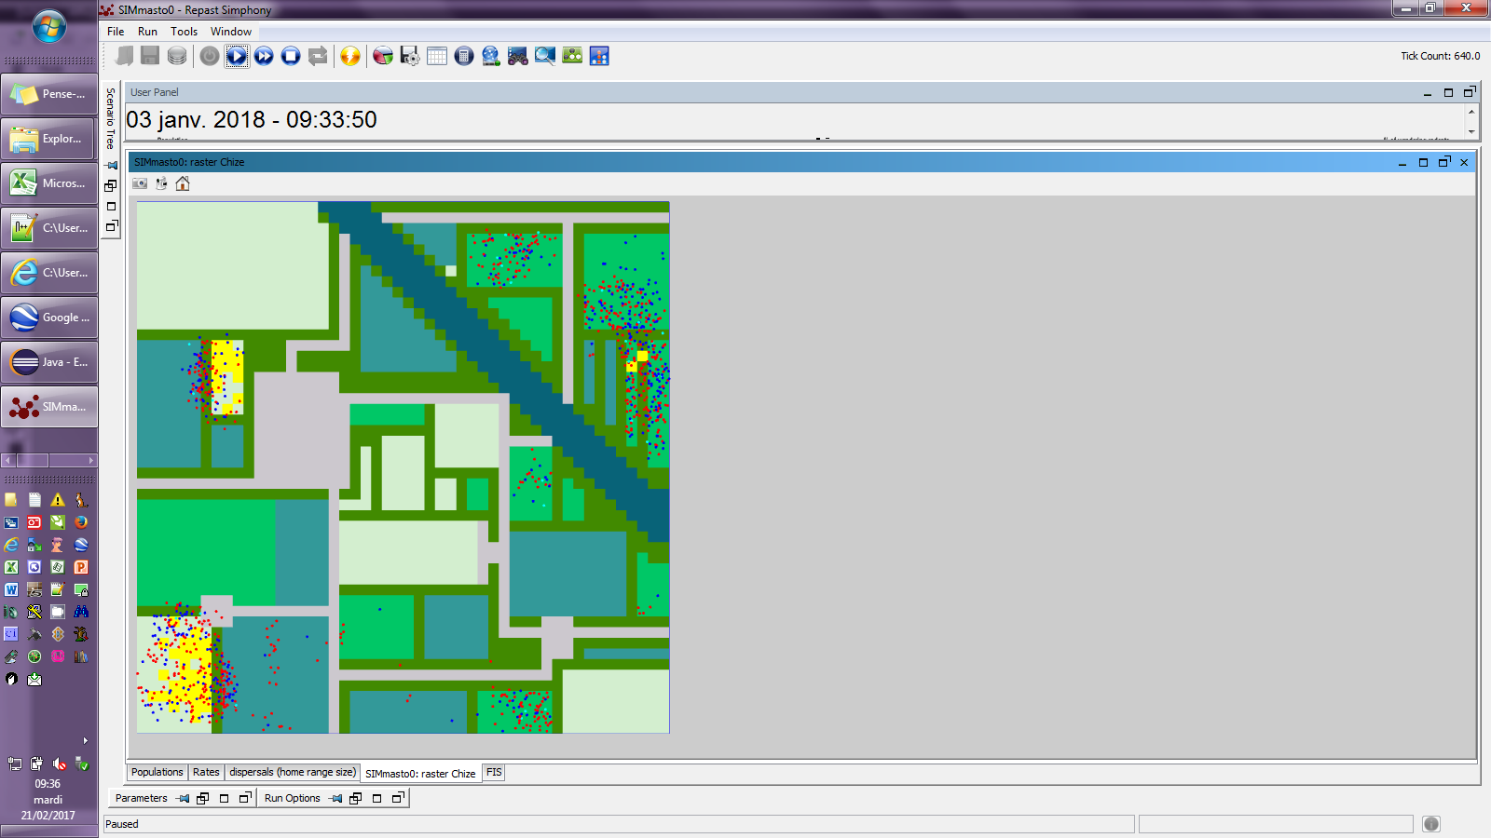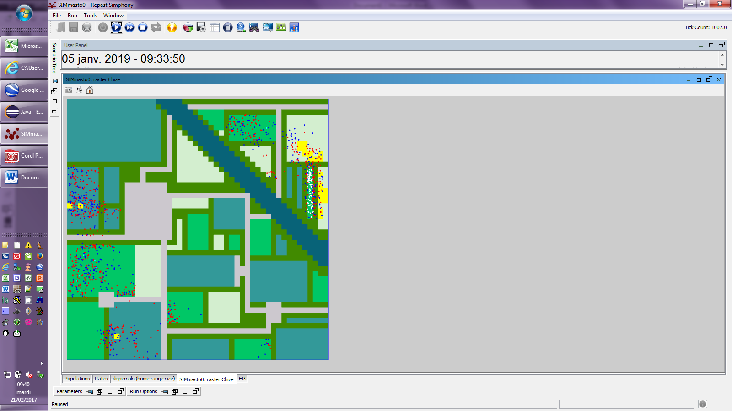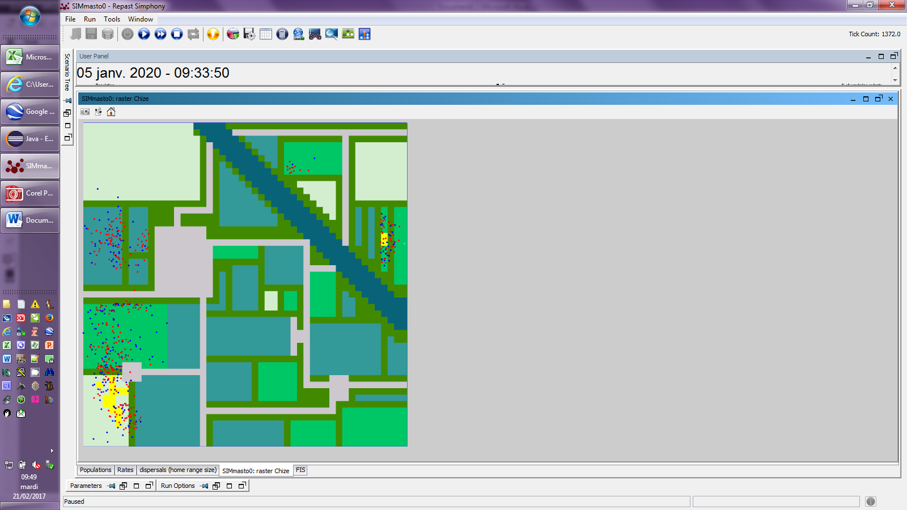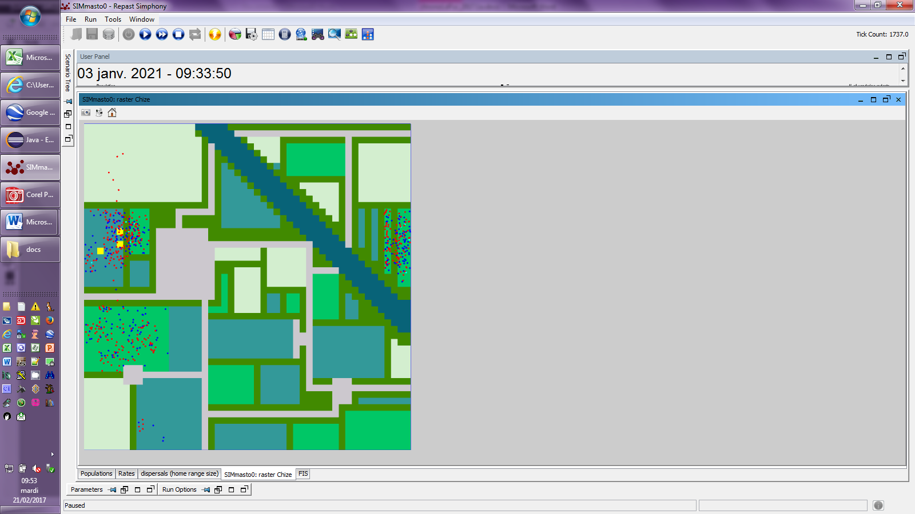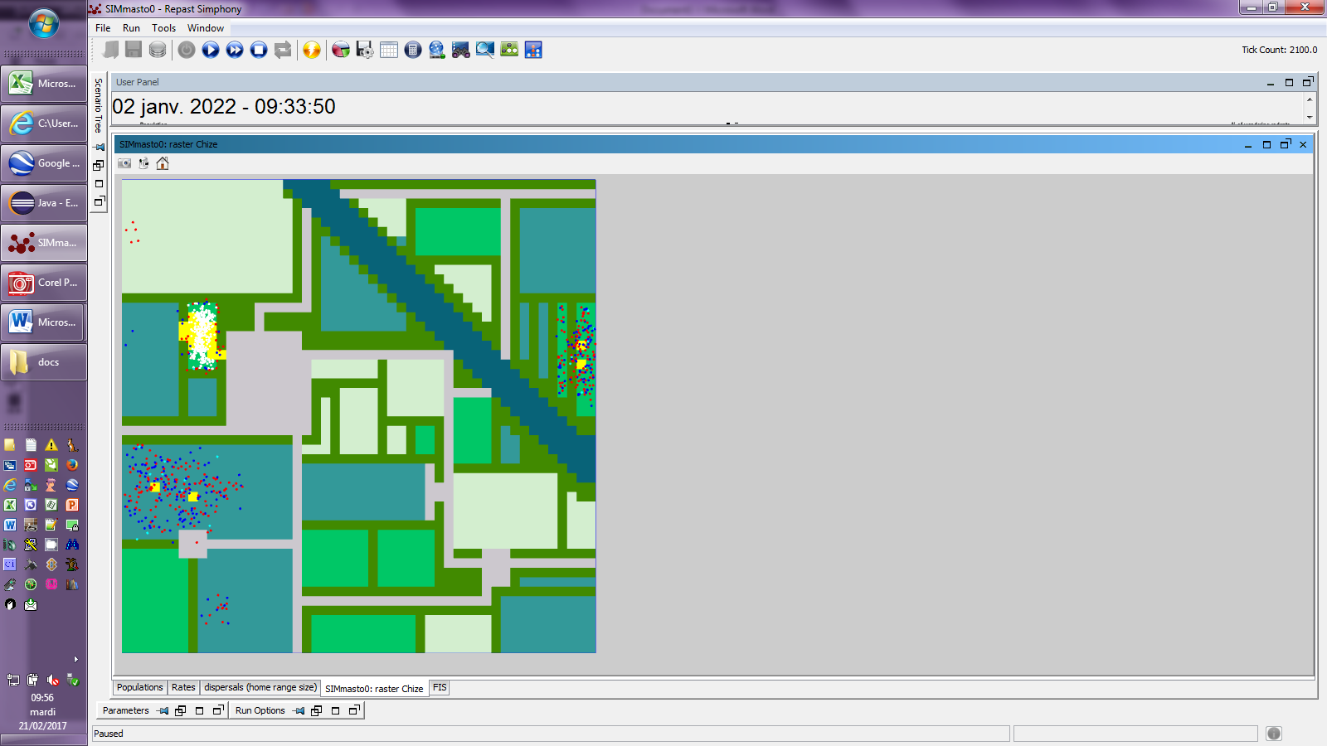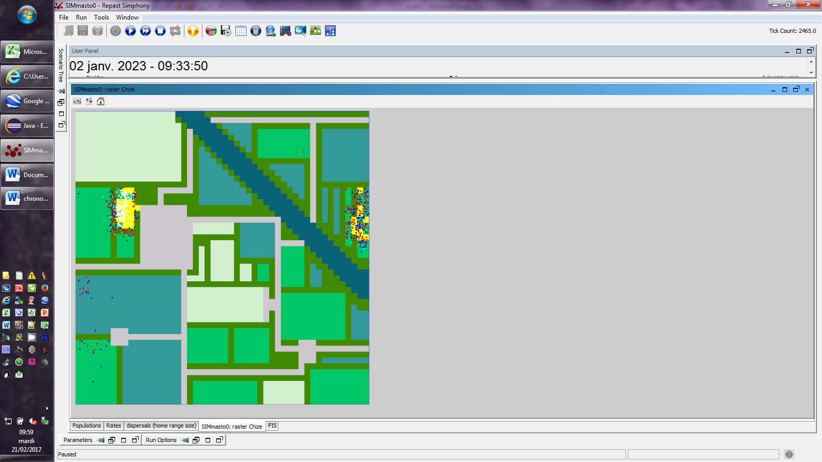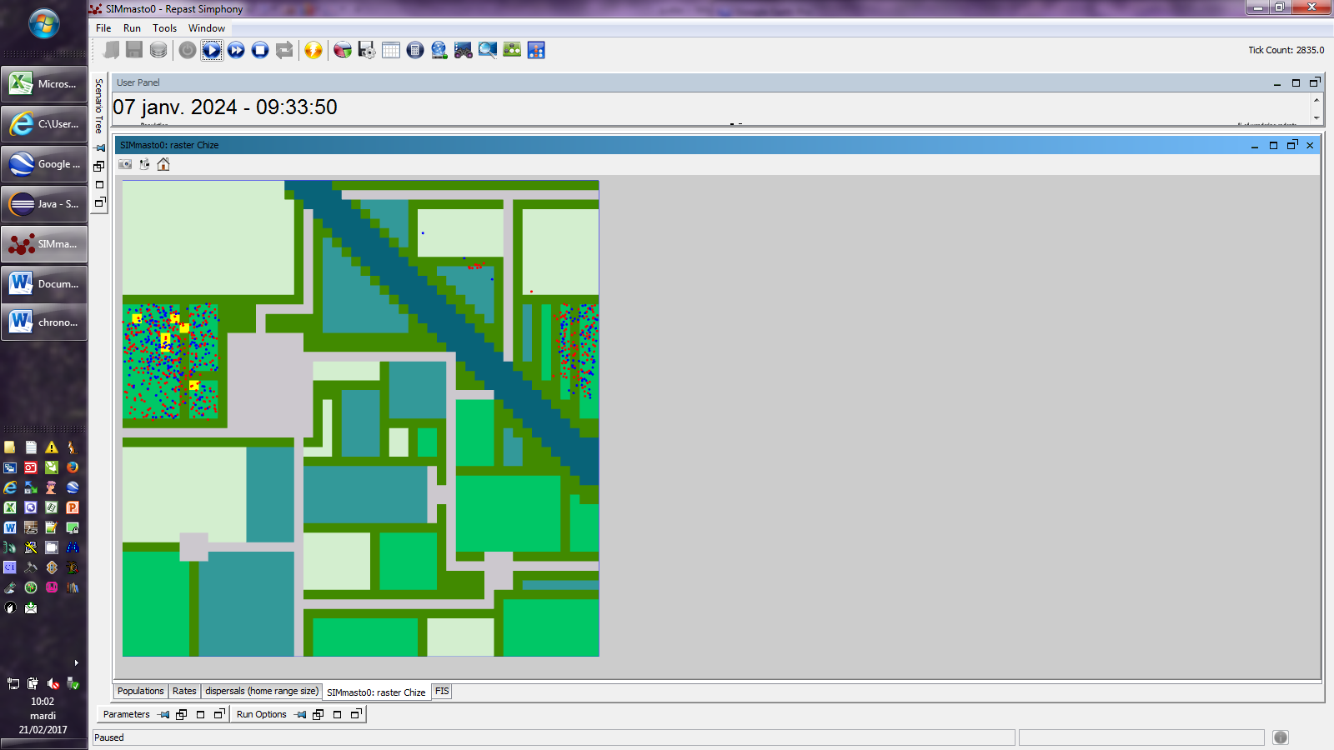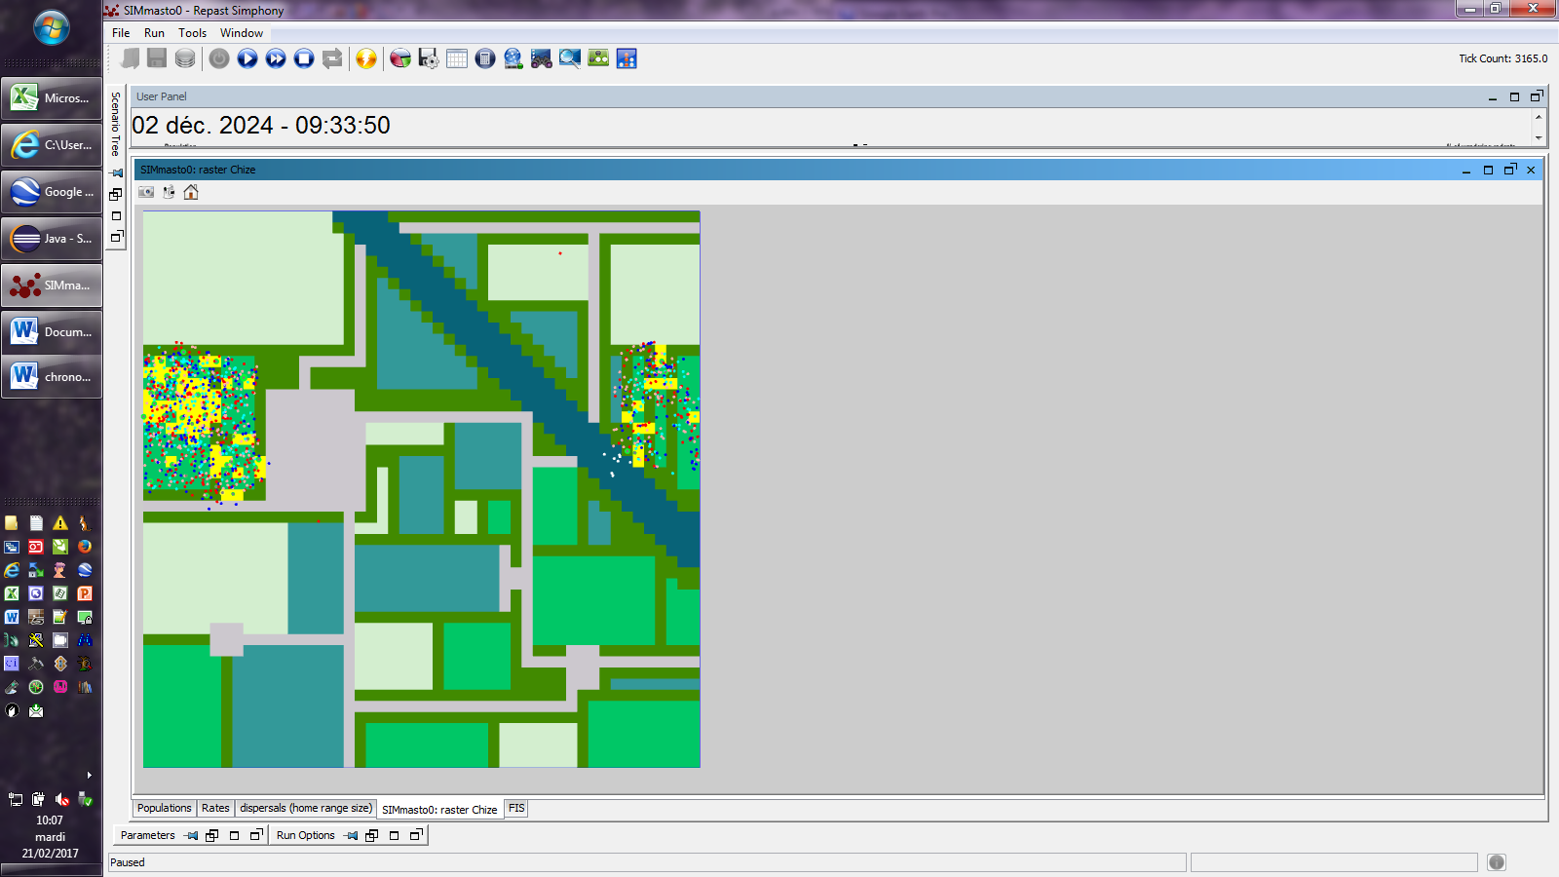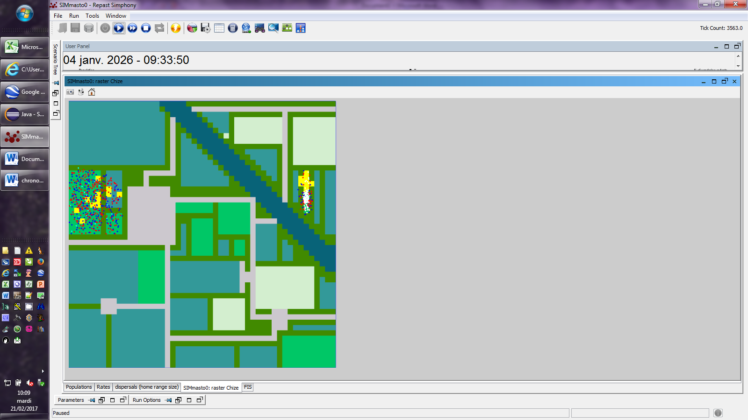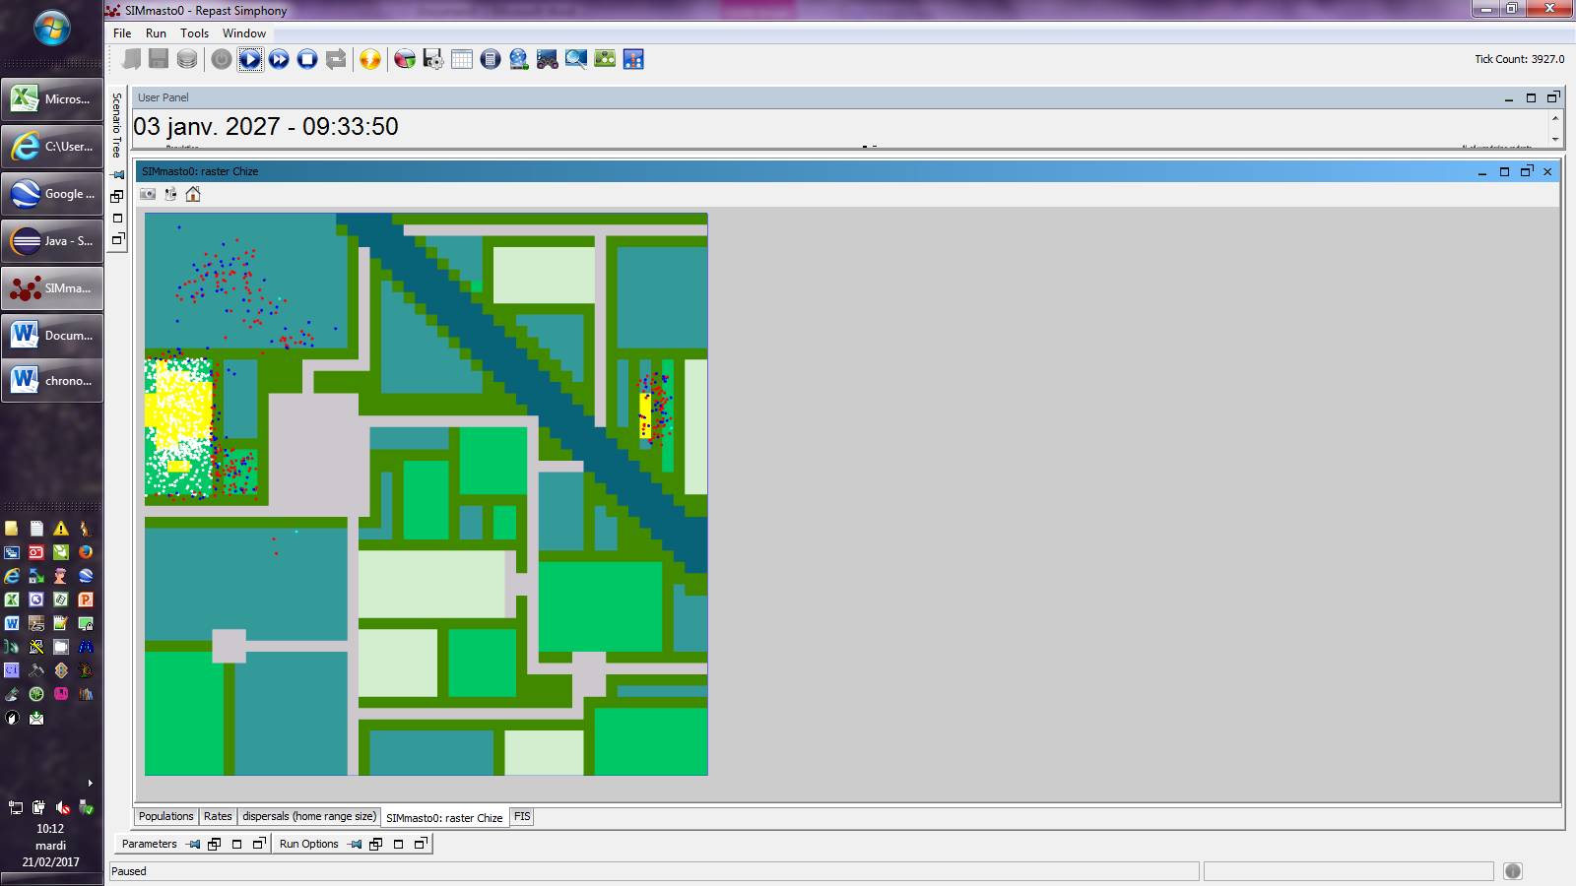

MULTI-ANNUEL TOUS LES CINQ ANS

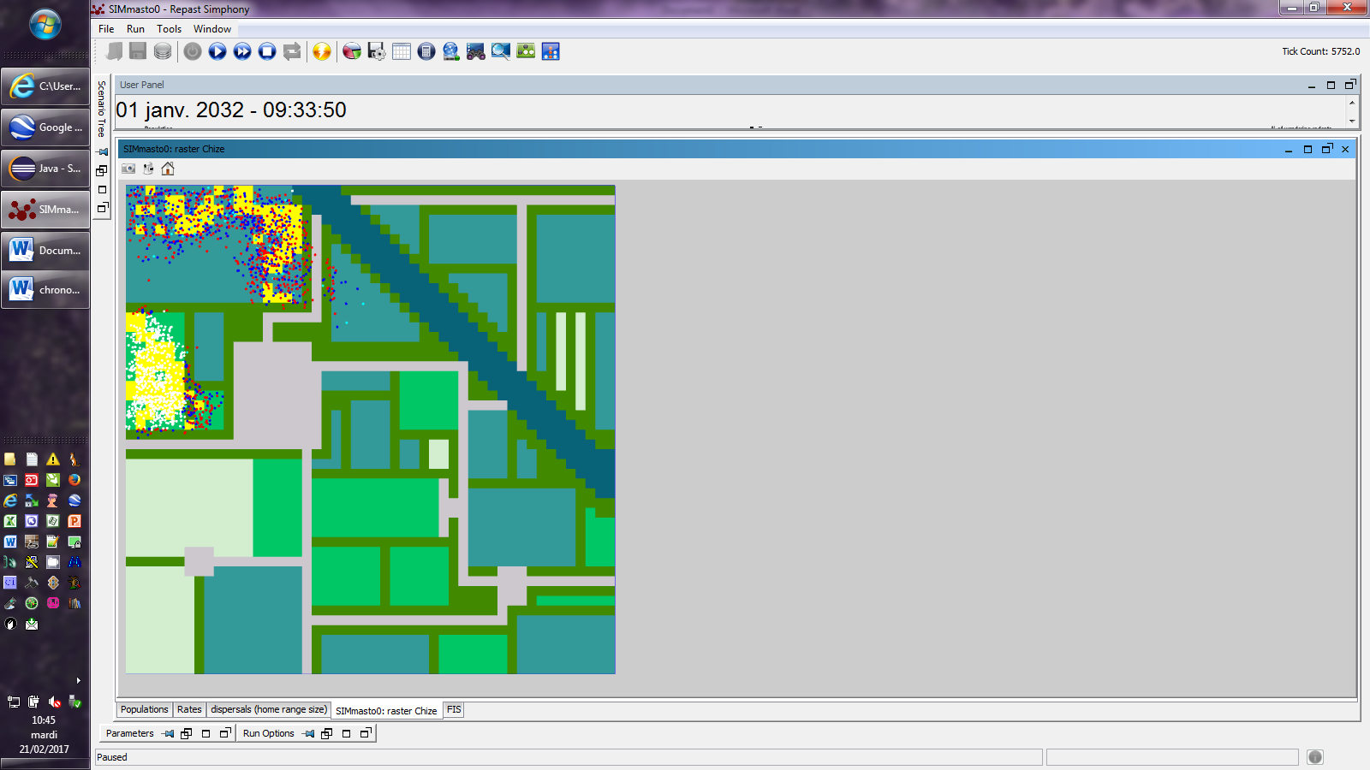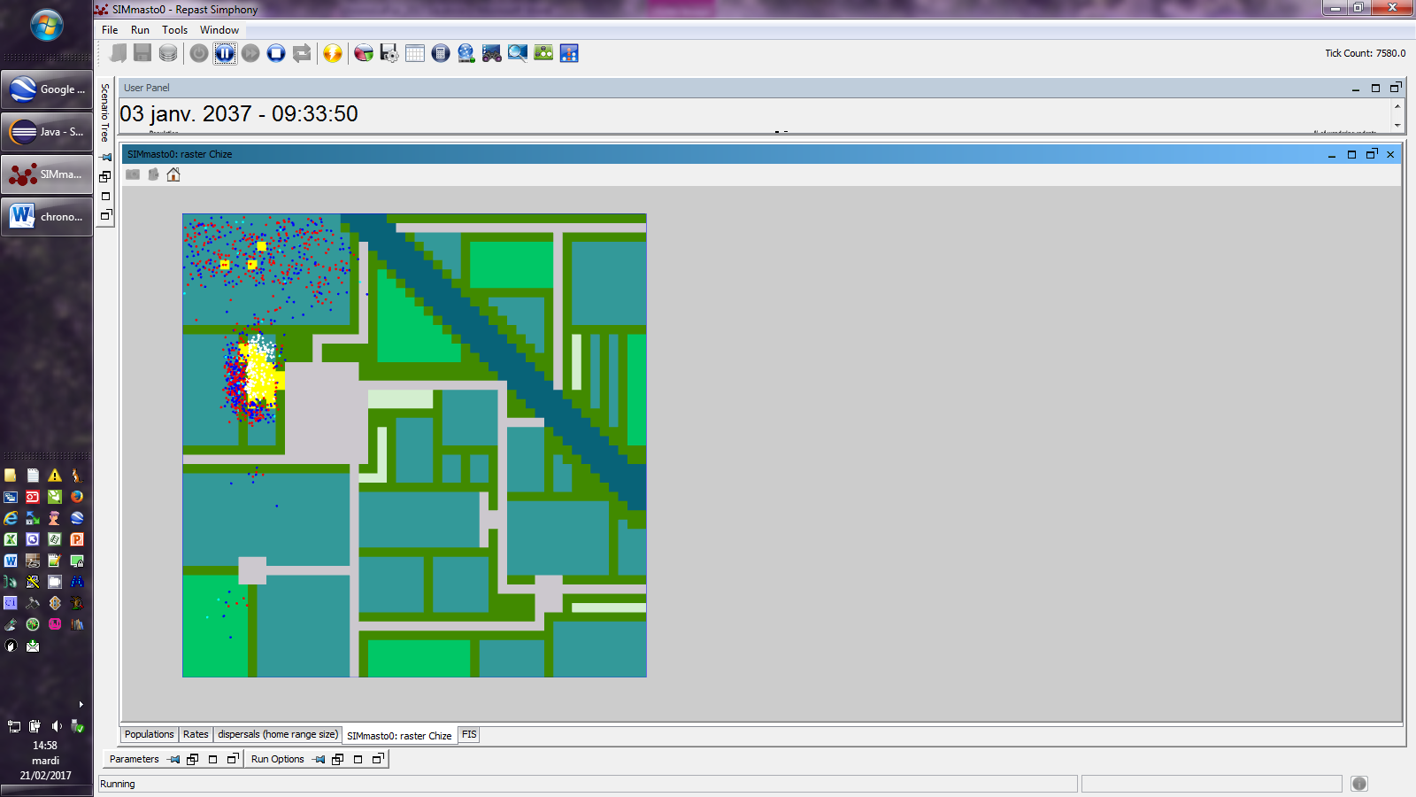

MULTI-ANNUEL TOUS LES DIX ANS

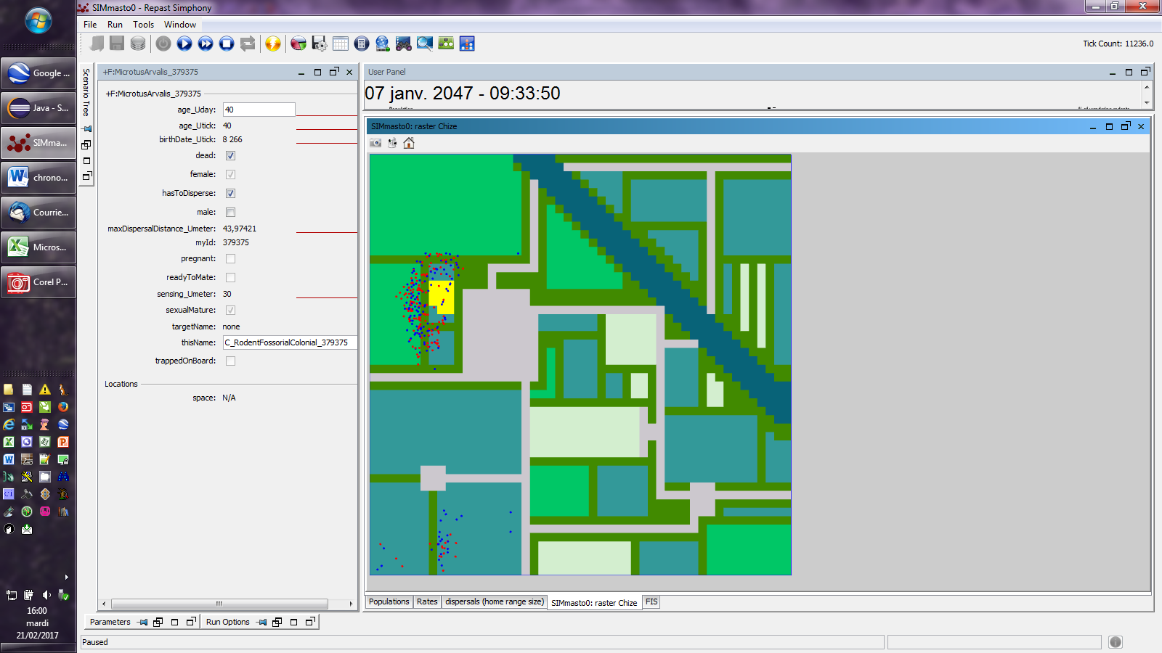 manque 2057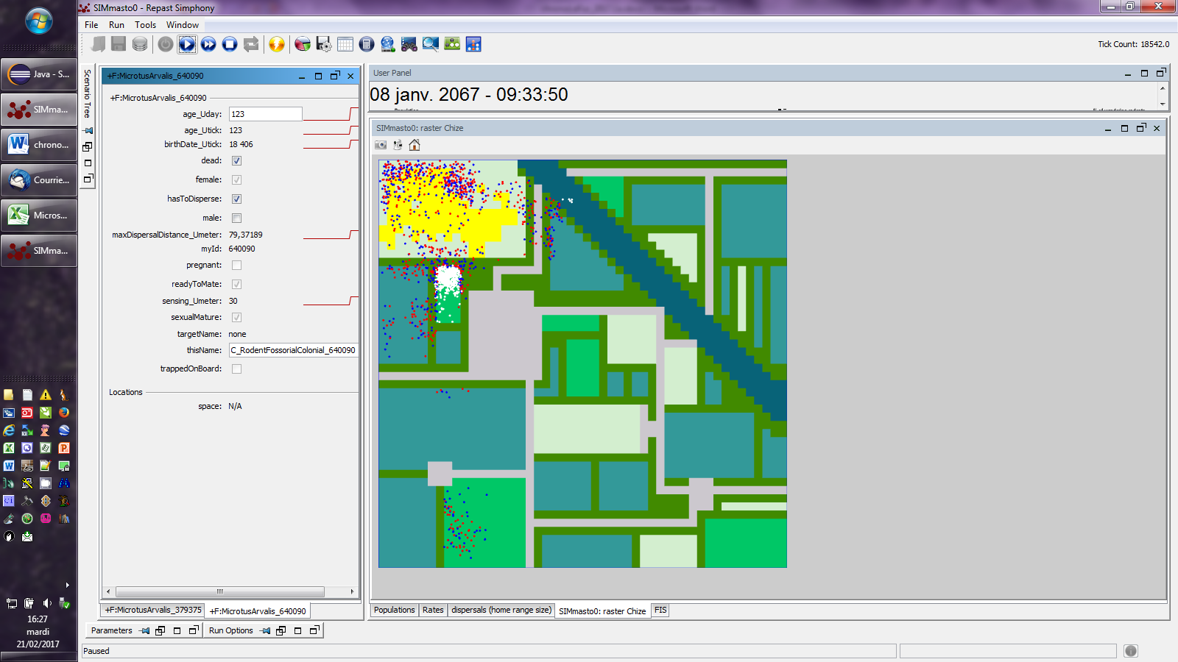

## 13.04.2017 Chize2 Sensibilité à NO

* 500 terriers, step : 1 jour, situation à t1000

N0=999

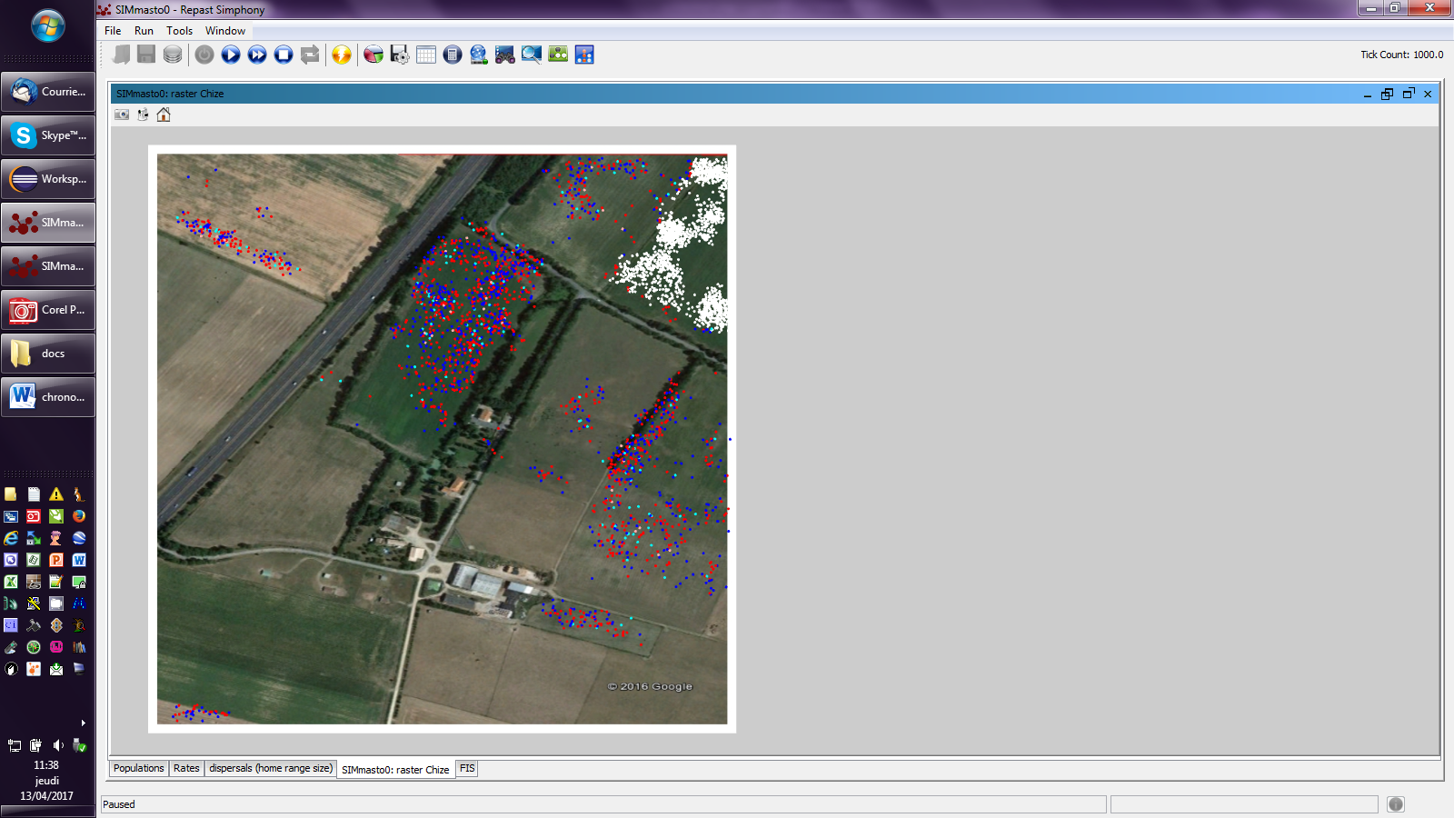

N0=1000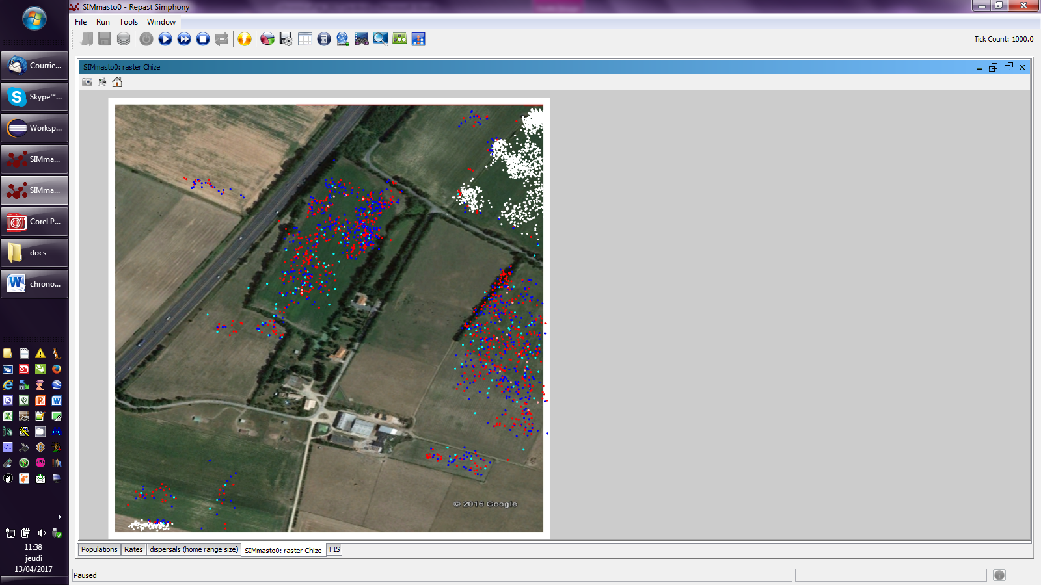

N0= 1001

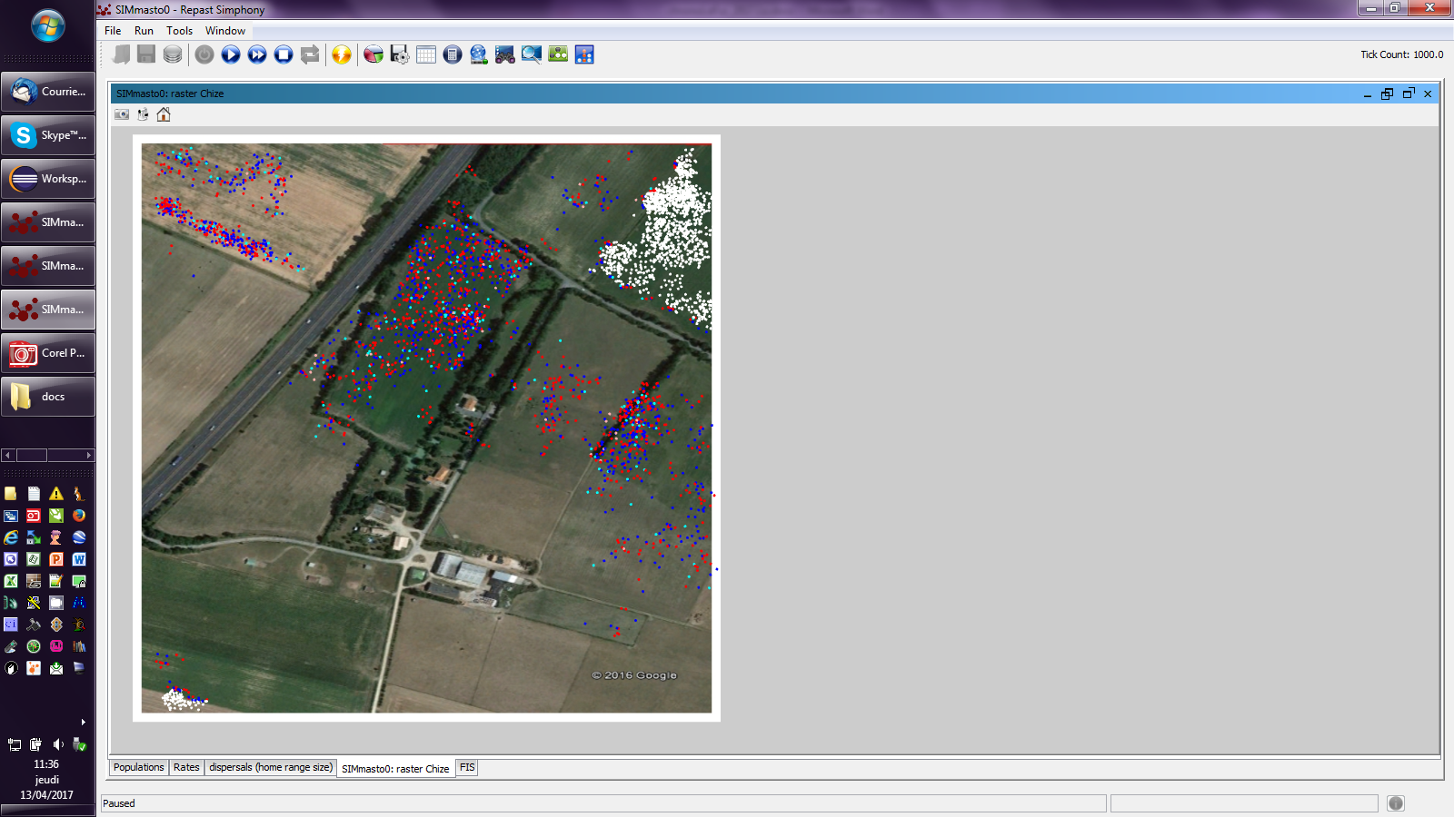

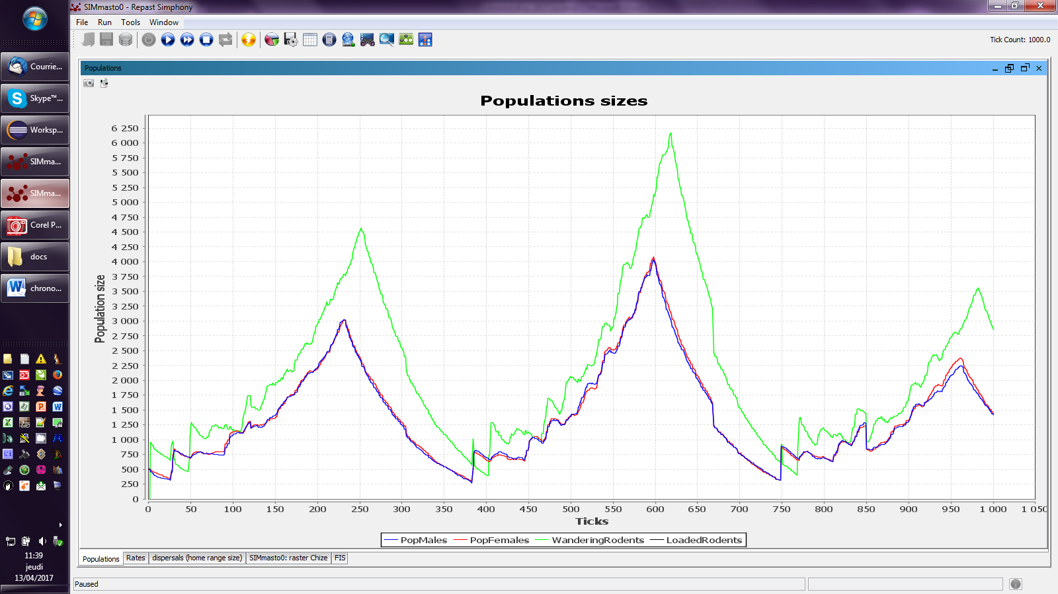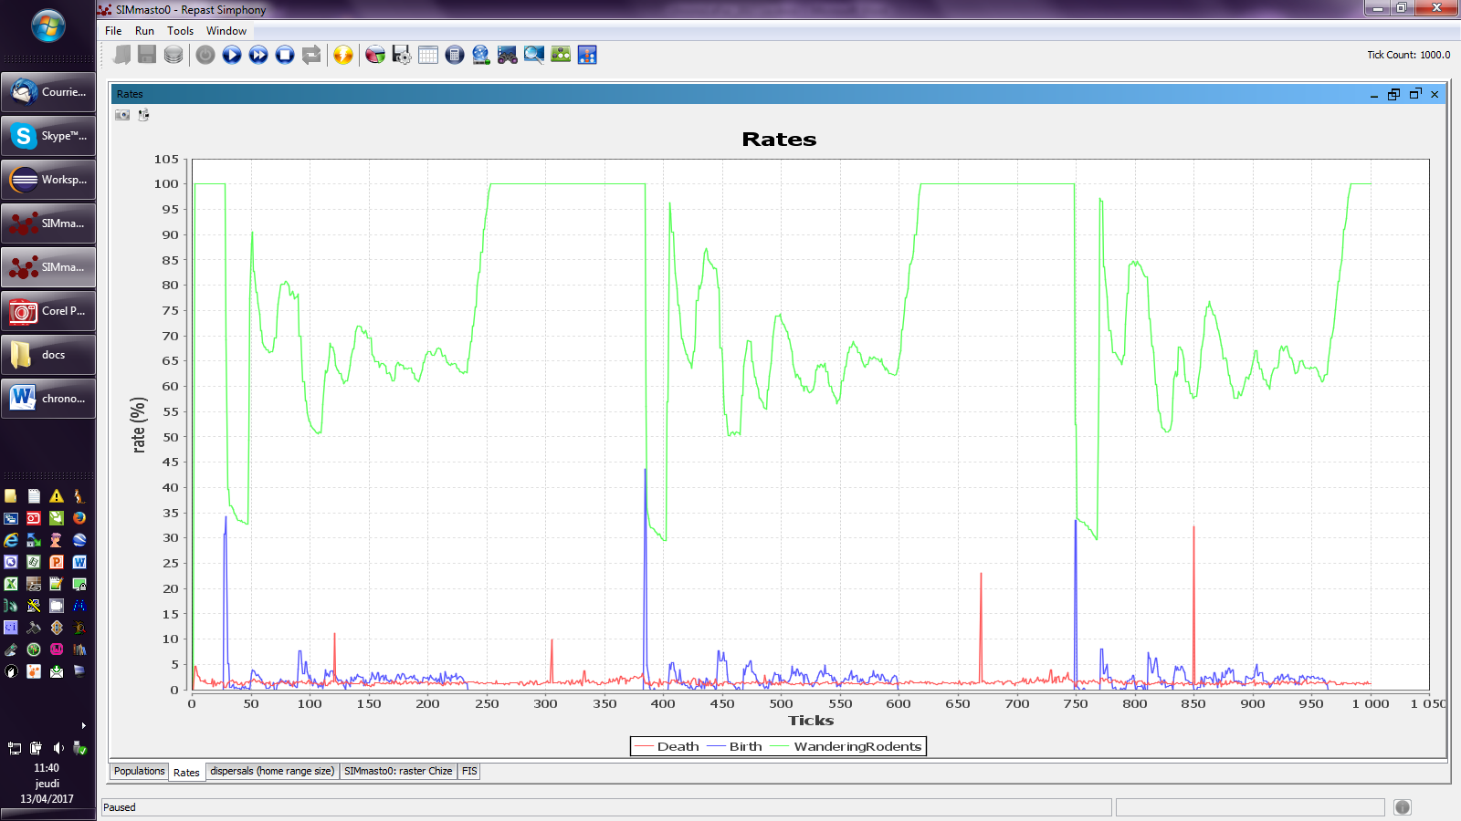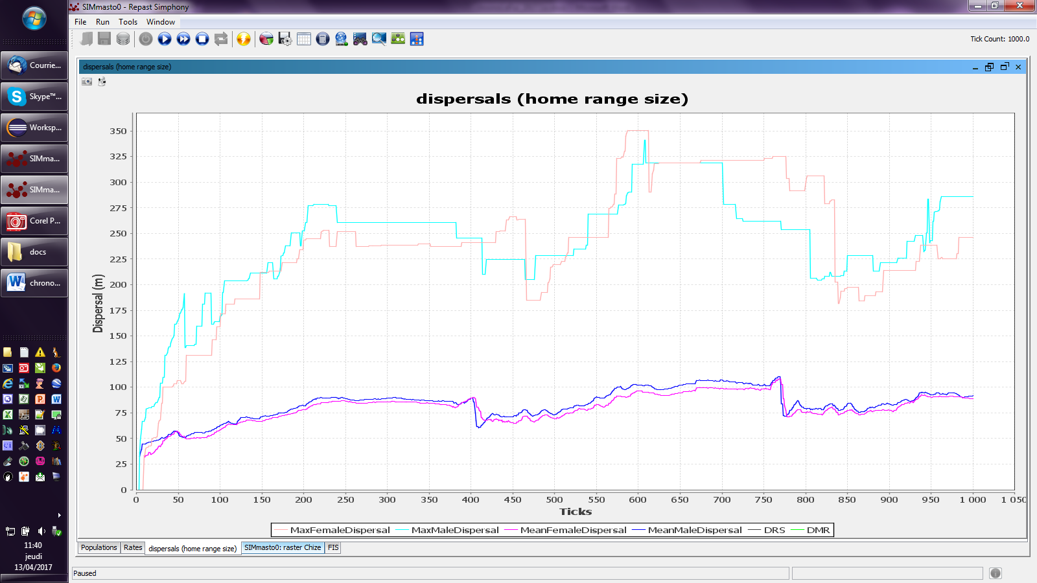

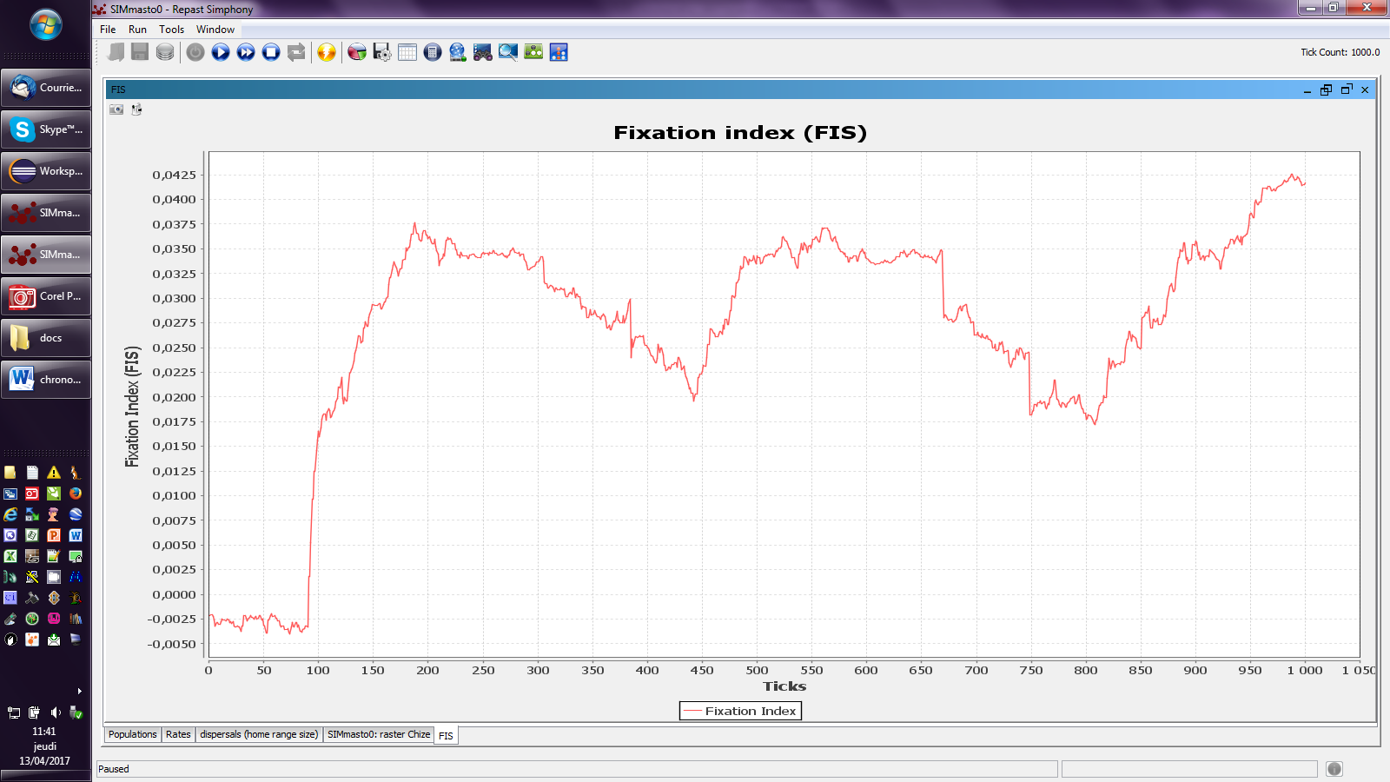

CI-DESSOUS: N0=1000, DE GAUCHE A DROITE: BURROW SYSTEMS INIT = 499,500,501

DYNAMIQUES GENERALES

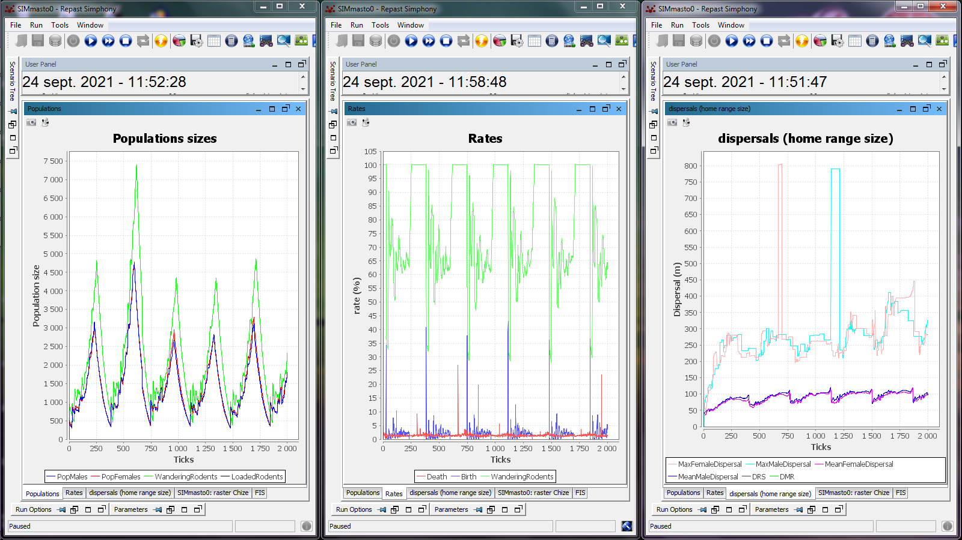

DE GAUCHE A DROITE: BURROW SYSTEMS INIT = 499,500,501

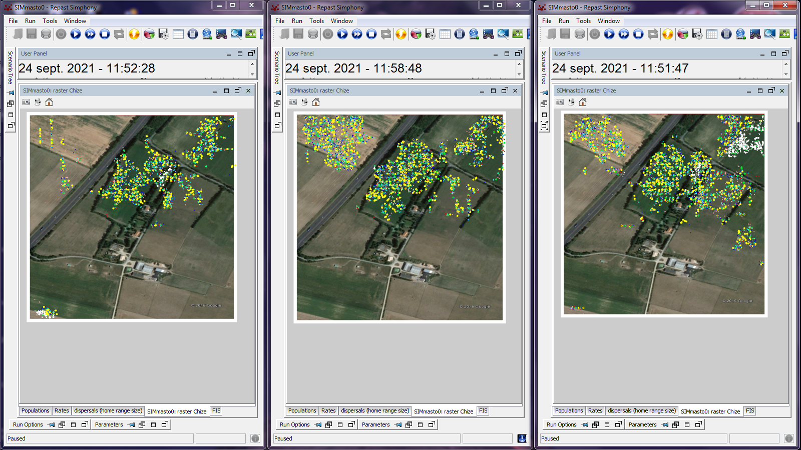

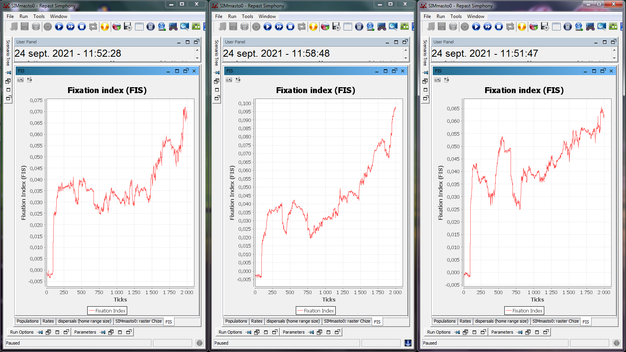

DE GAUCHE A DROITE: BURROW SYSTEMS = 500 INIT N0 = 999, 1000

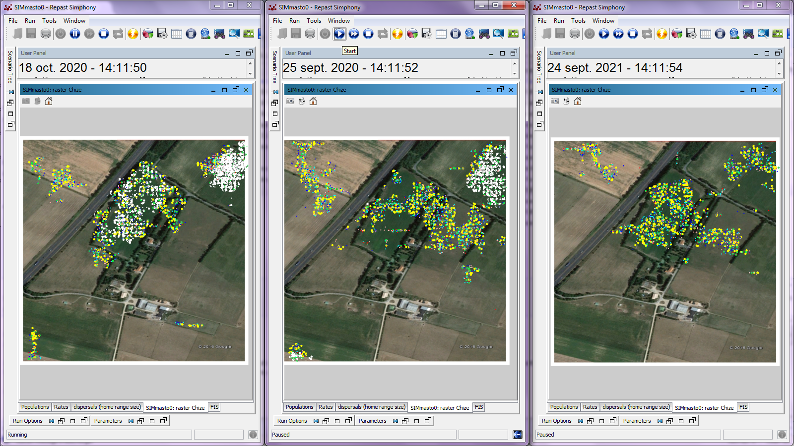

## SVN 1004 – modifications de Animal et target – arrive de Moussa

Modifications importantes liées aux target et processus de décision (commit pour l'arrivée de Moussa àMontpellier)

burrow system persist tout le temps (temporaire) (modifié aussi dans protocolFossorial)

plus de targetPoint_Umeter en champ (SAUF pour pathwAnderer et human carrier), tout est ramené à target qui peut ainsi être un animal, ou autre.

genomeAnimalia contient à résent speed (!!! pas terminé)

Plus de limitation d'interaction uniquement rriers pour rodenFossorialColonial (!! à vérifier ?)

suppression de target = null à plusieurs endroits dans A_Animal (à revoir)

Centenal, pas de transport de rongeur ?

Gerbille à revoir,

Chize: certains agents vibrent.

## 28/6/17 Simulation Mus Transport dérive sex-ratio

1. p=100, b) p=10 / workspace_newActionColonial /

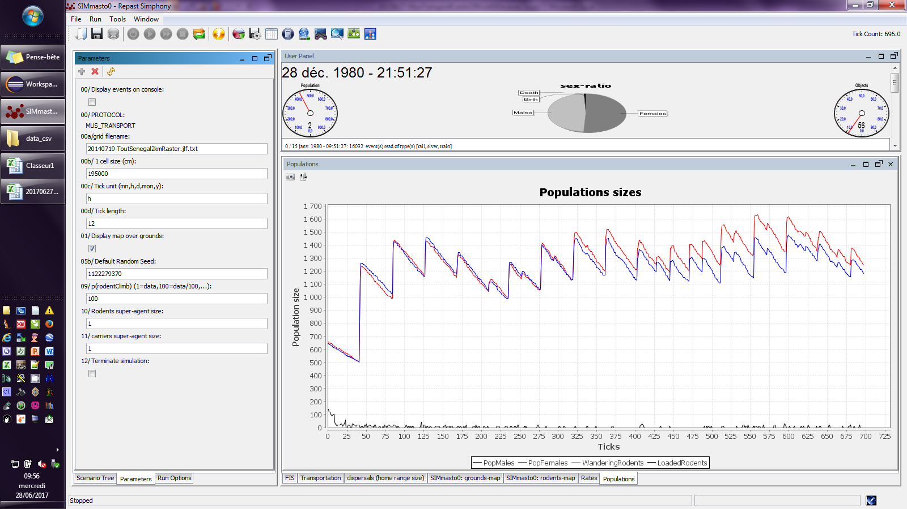

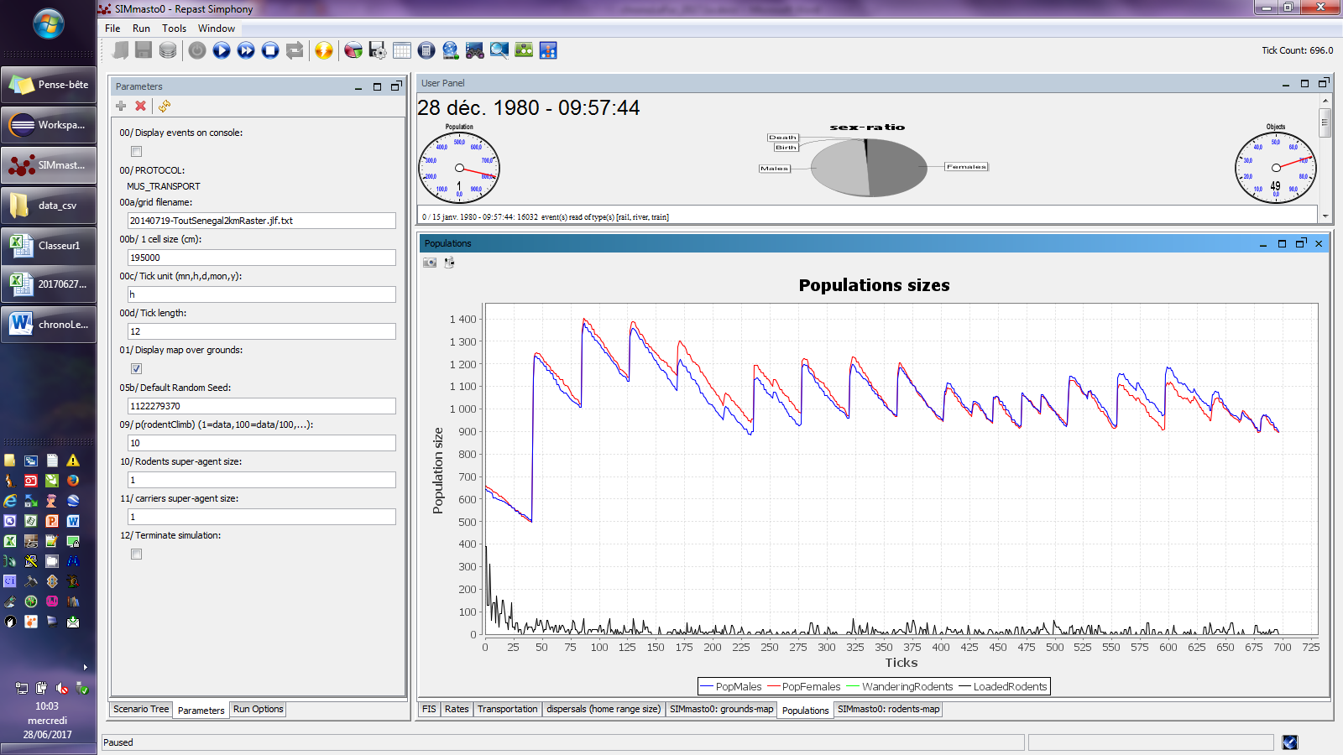

## 14.08.2017 SVN 1021

Pas Encore Fonctionnel : Modification du step_Utick : animaux et fossoriaux principalement + multiples révisions :

Nettoyage des sources : protocolBandia, humanCarrier, rodentGerbil, Vegetation

* package dna: refonte des positions des gènes (_MAPLOCS) TODO: enlever les numbers in source  
  [refactoring: genome.mate() devient geome.mateGenomes()]
* NDS: name devient myName, getMyId() devient getThisId()
* Amniote: refonte de updatePhysiologicStatus()
* Animal: refonte de step_Utick() et suppression de action_Utick(), ajout de processTarget(), refonte de actionMoveTodestination() et isArrived()  
  TODO : pas encore fonctionnel
* rodentFossorial: ajout d'un actionDisperse() nb : override
* rodentFossorialColonial: refonte et simplification de step_Utick()   
  TODO : pas encore fonctionnel
* protocolGerbil : ajout facility map TODO à voir

## 25.08.2017 SVN 1022

NON Fonctionnel revision profonde en cours (ok jusqu’à rodentFossorial) - Ci-dessous long commentaire:

Mise au point du nouvel algorithme d’activité des agents:

* Ajout d’un champ this.desire dans animal
* Ajout des constantes associées aux désirs possibles (reproduction, forage, suckle, none pour l’instant) dans I_ConstantString
* Modification principalement dans A_Animal avec déclenchement des désirs dans step_Utick() avec:
  + A) une partie activité réflexe,
  + B) une intentionnelle : PDE+desire (voir source).
  + C) processTarget() ifArrived()
  + D) else continue sa progression vers target (actionMoveToDestination())
* + Gestion des désirs dans deliberation():refonte complète de deliberation() dans A_Animal qui gère uniquement le désir “forage” et ajout d’une deliberation() dans A_Amniote qui gère le désir “reproduction”
* Prise en compte de la partie ‘actionXxx’[1] dans processTarget() avec le traitement de la target (femelle, champ de nourriture, …).   
  Ajout d’un processTarget() dans A_Animal et A_Amniote
* ces procédures peuvent être précisées dans les classes filles mais ici aussi toute la chaine doit être parcourue (i.e., ne pas couper la chaîne des super(), le désir “none” peut aider à bypasser certaines méthodes mères).
* Le nouvel algo. clarifie le code et en simplifie certaines parties. Il ajoute de la parcimonie (viz. robustesse) mais il remet en cause de nombreuses chaînes de traitement qui vont devoir être reprises une par une. Cette revision complete et necessaire permet aussi d’éliminer des bugs indétectés.
* Modifications de protocolHybridUniform pour effectuer la mise au point avec toutes les categories instanciables: rodent, rodentFossorial, rodentFossorialColonial
* Prise en compte des échelles de temps ok
* NB: ajout de valeurs très junk dans perception des rongeurs – la perception pose problème lors des changements d’échelle de temps (actuellement perception_UmeterByDay = speed_UmeterByDay).
* getCurrentDispersalDistance() a été généralisé en A_VisibleAgent#getDistance_Umeter(Coordinate) pour mesurer toute distance entre this et un I_SituatedThing (NB: pourra être utile pour sélectionner les targets en fonction de leur distance à this).
* Remplacement de actionDisperse() par deux (2) actionMove() dans testDanger()

**Correction de deux gros bugs:**

* multiplier au lieu de diviser dans la conversion des perceptions et des vitesses,
* pas de makeAnimaliaBivalent dans GenomeGerbillusNigeriae: pas de prise en compte des genes spécifiques: sensing, speed (nb: idem pour TytoAlba) -> valeurs par défaut.
* Refactoring: isMale, isFemale deviennent testMale, testFemale pour ne pas être affichés sur le probe-object du GUI.  
  Idem A_NDS: getThisName() -> gtThisName() et getThisId() -> gtThisId()
* Revision de la syntaxe des TODO
* Déplacement de toutes les junk values de traits de vie depuis les C_GenomeXxx vers I_ConstantNumeric sous les nom DEFAULT_...

A FAIRE

1. Vérif HybridUniform ok
2. Fossorial ok (details en cours)
3. Colonial fossorial
4. Compléter les alleles des espèces dans les génomes: this.alleles.put(
5. revoir centenal
6. Prise en compte de la distance dans choix des targets ???
7. Pas de AnimaliaBivalent dans Microtus -> ? sensing, speed

Charte du projet : les commentaires dans le Javadoc doivent constituer (autant que possible) à des **instructions** fournies au ‘robot’. Ex: checkGoalPosition(): /** Check next position and backward if leaving the continuous space */.

* Corrigé bordure et EXCLOS (pas facile);   
  Pour mémoire, si !EXCLOS les rongeurs qui dépassent le domaine rebondissent sur la paroi; si EXCLOS: un rongeur qui dépasse disparait du domaine et est remplacé par un rongeur de la même classe, mais avec des genes microsatellites différents; il apparait au hasard sur le pourtour.
* Perception: si pas de temps trop grand, vitesse trop grande pour le domaine, tous les rongeurs ont tendance à sortir du domaine. Solution: aggrandir le domaine, ne pas modifier la perception (trait de vie).

### Comparaison pas de temps 10mn, 1h, 4h

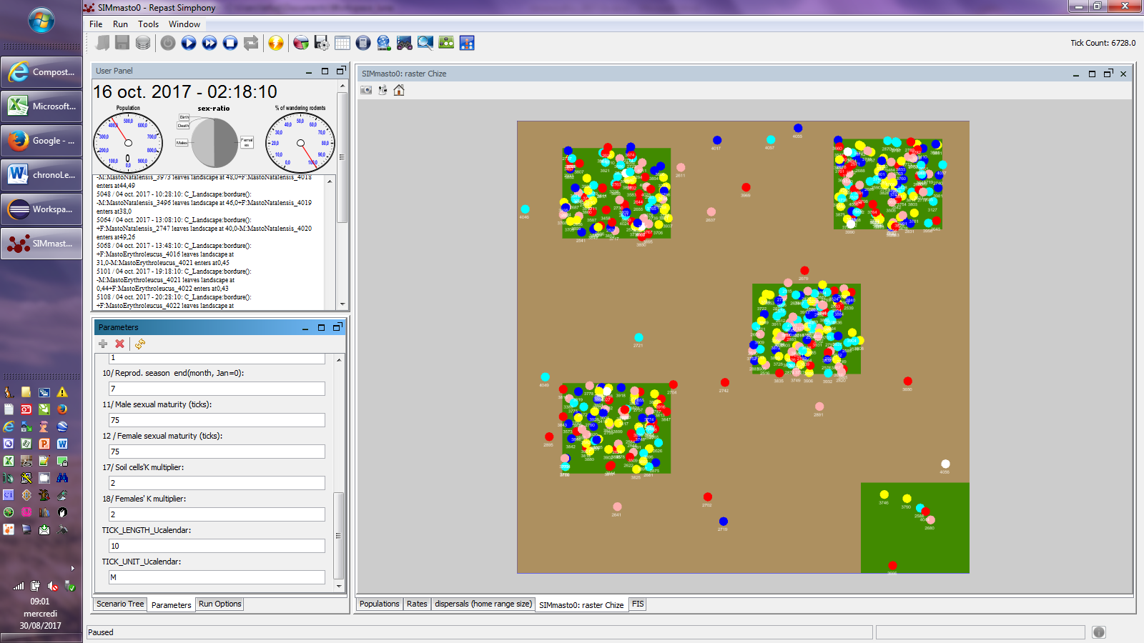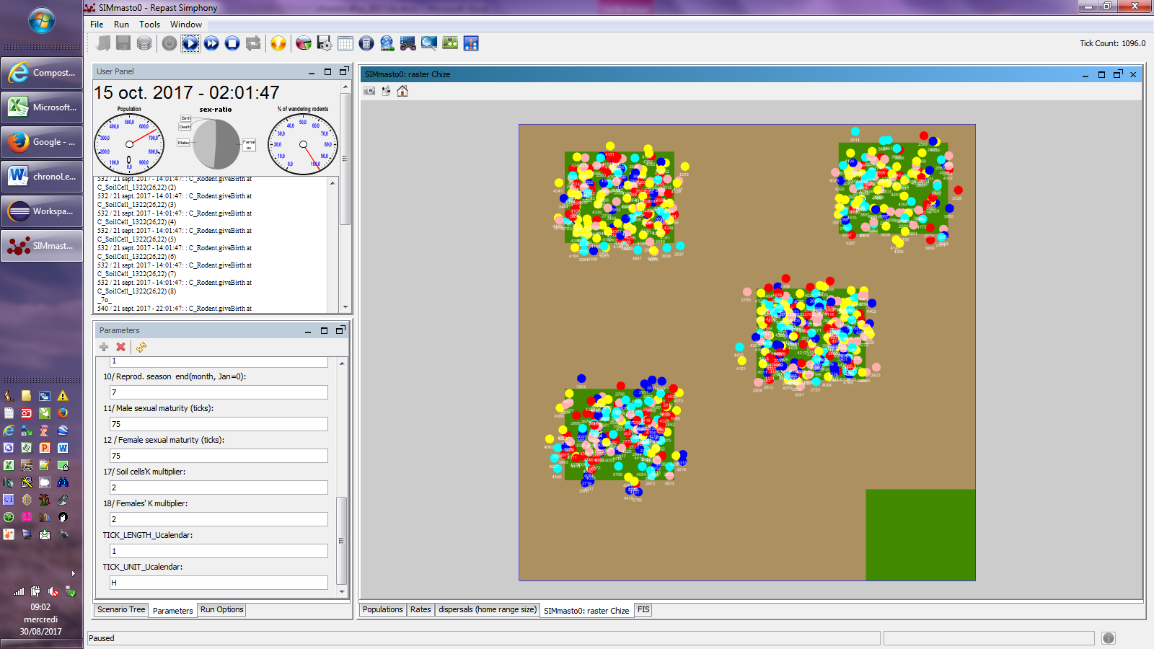

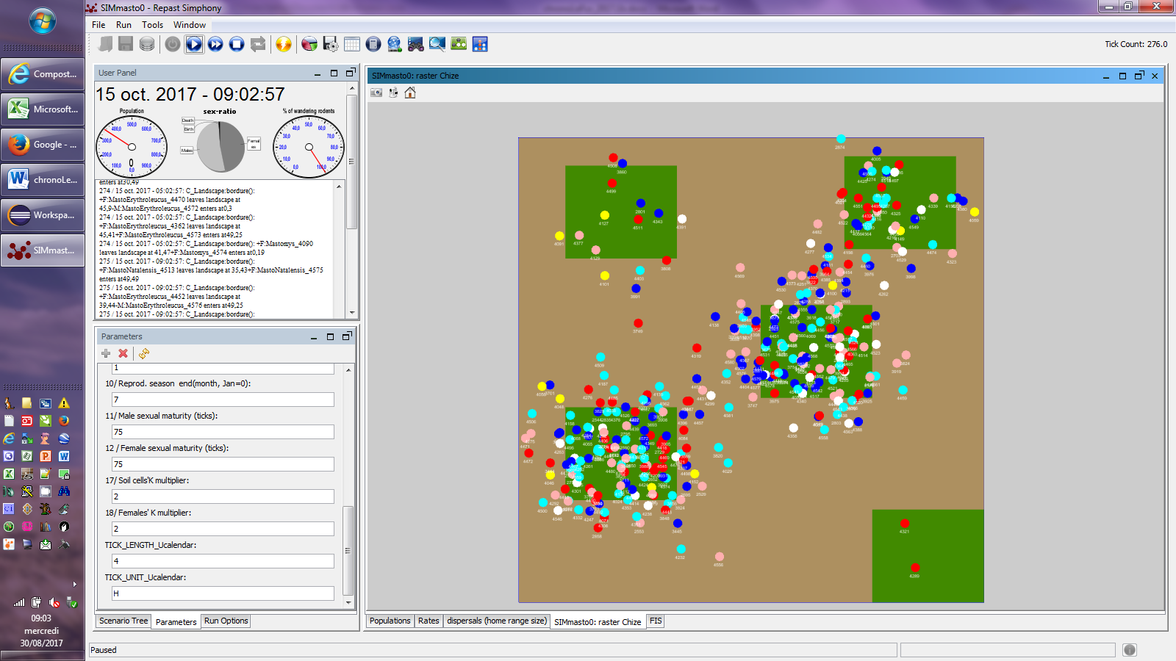

* Vérifié *gestationLength*, corrigé *matingLatency*, vérifié ok.
* Correction de l’option BurrowPersist OK

A FAIRE:

1. si pas de temps trop grand, bug dans la gestion de bordure, (corrigé sauf si excessif).
2. Introduire durée de vie d’un terrier vide ?

### Fun: type de patterns sur RodentFossorial avec bug de sucklings trappedOnBoard

step = 1heure  
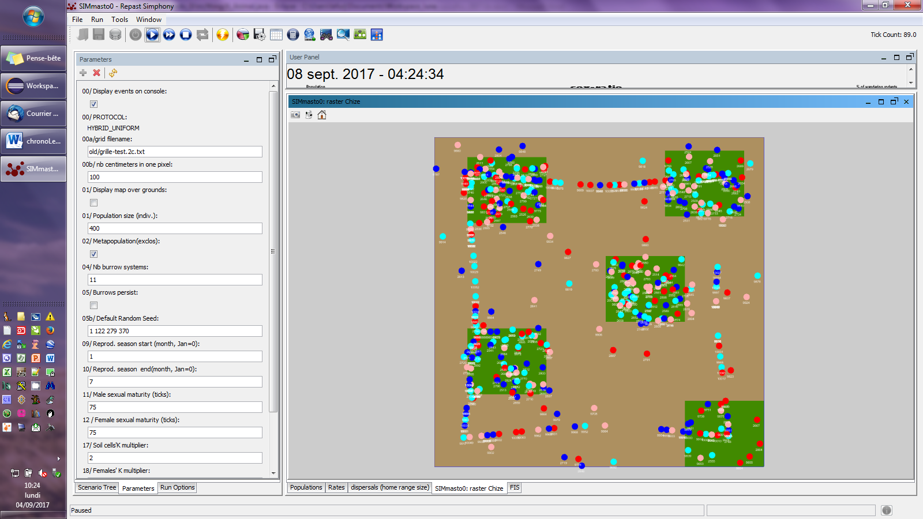

step = 99 min (le pattern se resserre vers le centre)

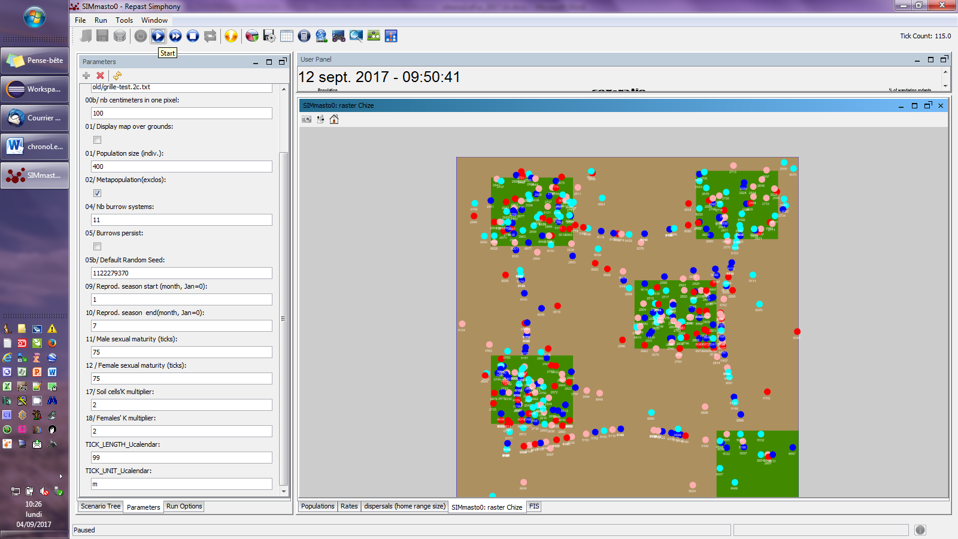

* 1-6 sept. : Galère cycle de vie fossorial :
  + Mise au point de l’allaitement et de la sortie du terrier pour fossorial
  + Correction des passages weaning-preMature-sexualMature
  + Fossorial: mating se fait en extérieur, accouchement se fait en terrier, les enfants sont trapped dans le terrier jusqu’au stade premature, la mère a la liste de ses enfants dans animalsTargettingMe, elle forage hors du terrier puis rerentre (desire=suckle)
  + Trouvé un bug: pas de trait de vie pour Mastomys-> adult à 10j. avant premature, corrections: alleles.put(SEXUAL_MATURITY_Uday, *84*.) et 75.);

A FAIRE:

1. toutes les actions sont boolean et retournent success ou failure (pour plus tard) ?
2. vérifier rodentFossorials desires (pas fini, ex. sexualMature forage en saison de reproduction) OK
3. action si boucle infinie sur bordure (quand speed_UmeterByTick #= taille du domaine) OK (corrigé sauf si excessif)

### NB: eclipse debug: conditional breakpoint: this.myName.contains("2543")

## 07.09.2017 SVN 1023

* Reproduction : ssi agent readyToMate
* *this.desire = null != this.desire=NONE* (permet de by-passer les tests sur les autres désirs.
* A_Amniote.spawn() **les enfants s’attachent à leur mère pendant l’allaitement (suckle) via animalsTargettingMe, utilisé par la mère via getChildren()**
* **Les fossoriaux sont trappedOnBoard pendant l’allaitement**.
* Depuis début de l’été : ajouté 342 lignes, enlevé 399 (dont 108 pour gerbille)
* Perdu la répétabilité ☹ (NB : agents ne meurent pas tout le temps à la même date !?)
* Suite de la refonte du code avec la prise en compte de desire dans processus de décision (cf long commentaire dans commit précédent).
* Fonctionnel de A_Animal jusqu'à C_RodentFossorialColonial
* Tous les protocoles autres que hybridUniform sont à vérifier/corriger
* Refonte de Amniote.step_Utick(): ajout d'un processus: **suckling, foraging, retour à suckling.**
* Révision des branchements de désirs :
* A_Animal: ajout d'un test pour desire=NONE (permet de faire un bypass de la méthode si besoin)  
  **foraging contient un random move après l'alimentation** (en énergie)
* C_RodentFossorial: refonte de step_Utick() et deliberation() : **les femelles se mettent dans un terrier et attendent les mâles, quand elles sont enceintes, elles forage (hérité de fossorial).**
* refactoring des _Umeters en _Umeter en plusieurs endroits
* préfixage avec this. en plusieurs endroits
* A FAIRE : forage ne permet pas d’acquérir de l’énergie, à vérifier.

## 1420.09.2017

* Répétabilité ok (sauf fossorialColonial ?) ☺
* ProtocoleCage OK
* A_Protocol.readUserParameters : prise en compte du changement de taille des cellules
* Mofication de actionForage (plus souvent), en cours.

A FAIRE :

* pb verbose ne switche qu’une fois sur l’affichage des id des agents
* vérifier différence résultats CAGES ancien version – nouvelle version

## 15.09.2017 SVN1000 CHIZE2 sur 5 siècles

### FIS



### FIS & hétérozygoties et naissances sur le pic de 2460



### FIS et pop size sur le pic de 2460



### Situation en sept.2507

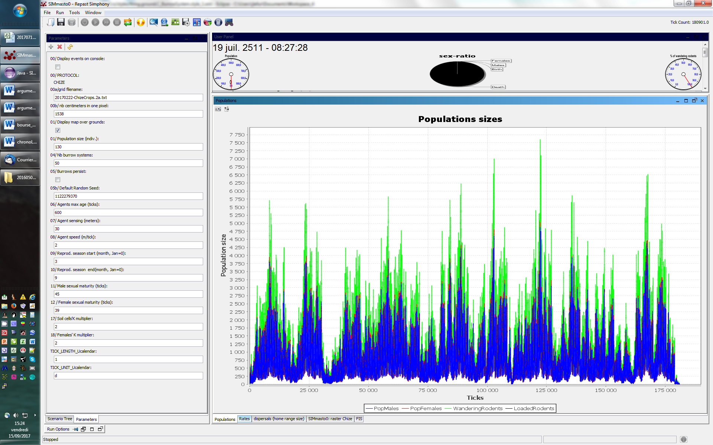

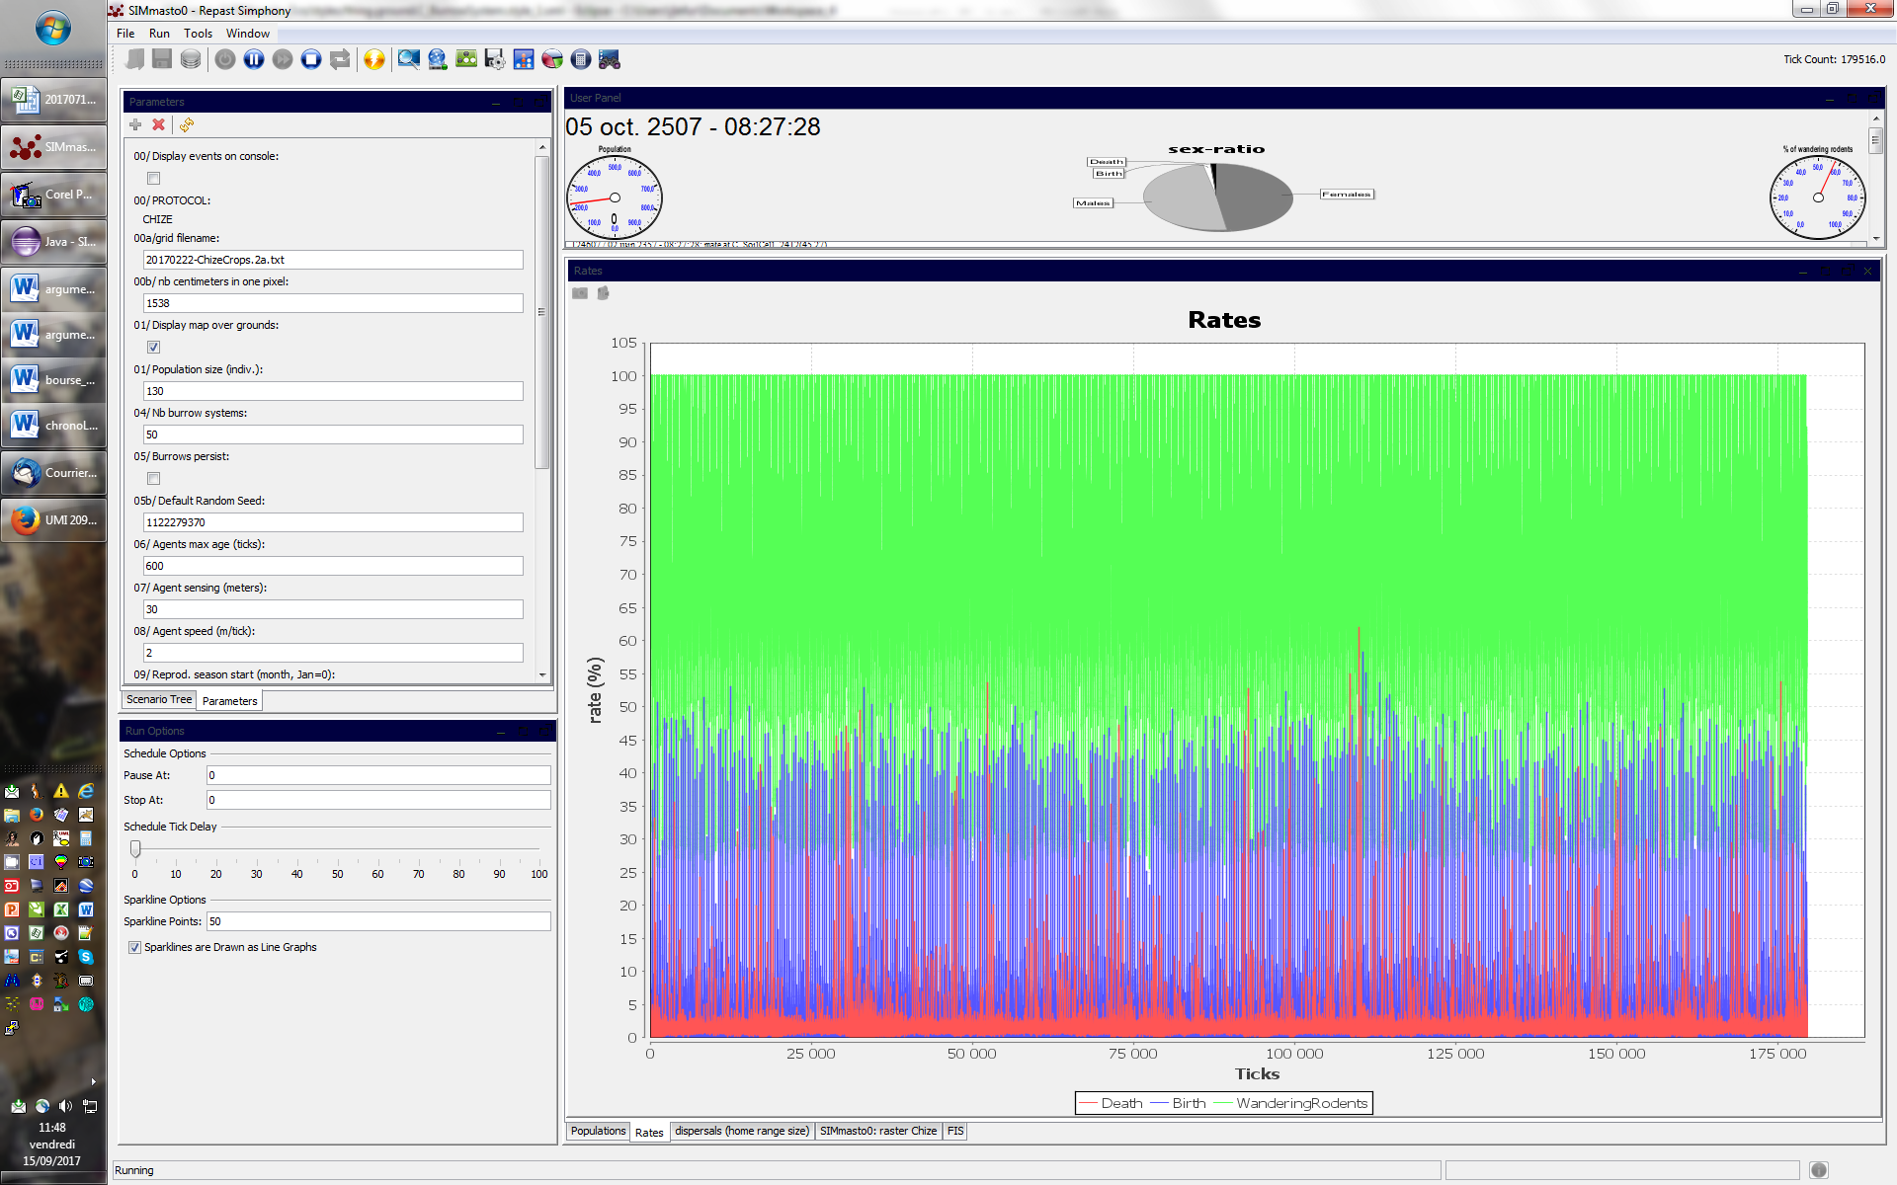

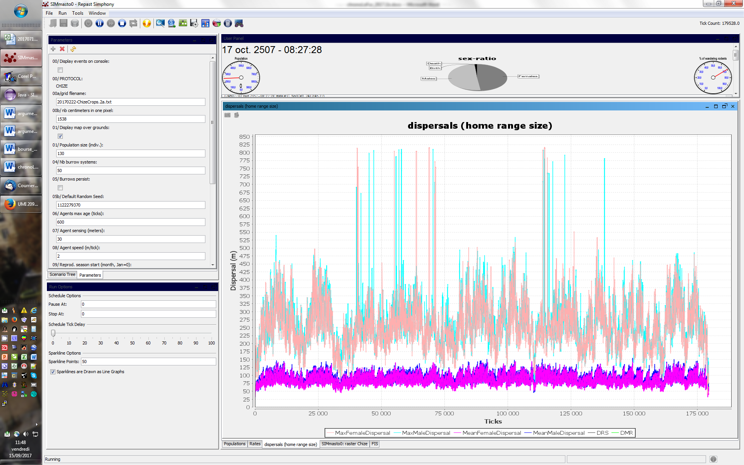

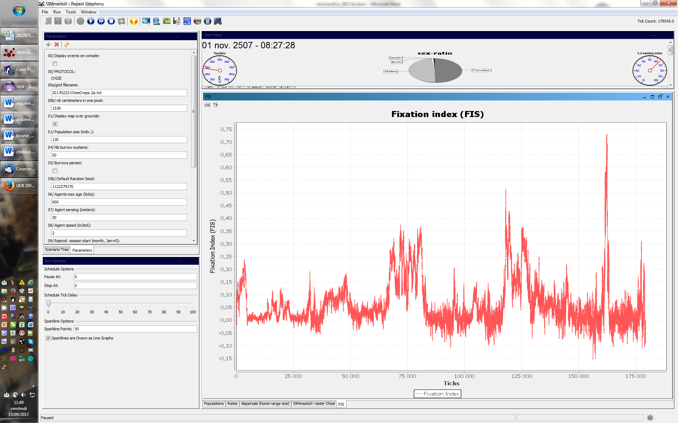

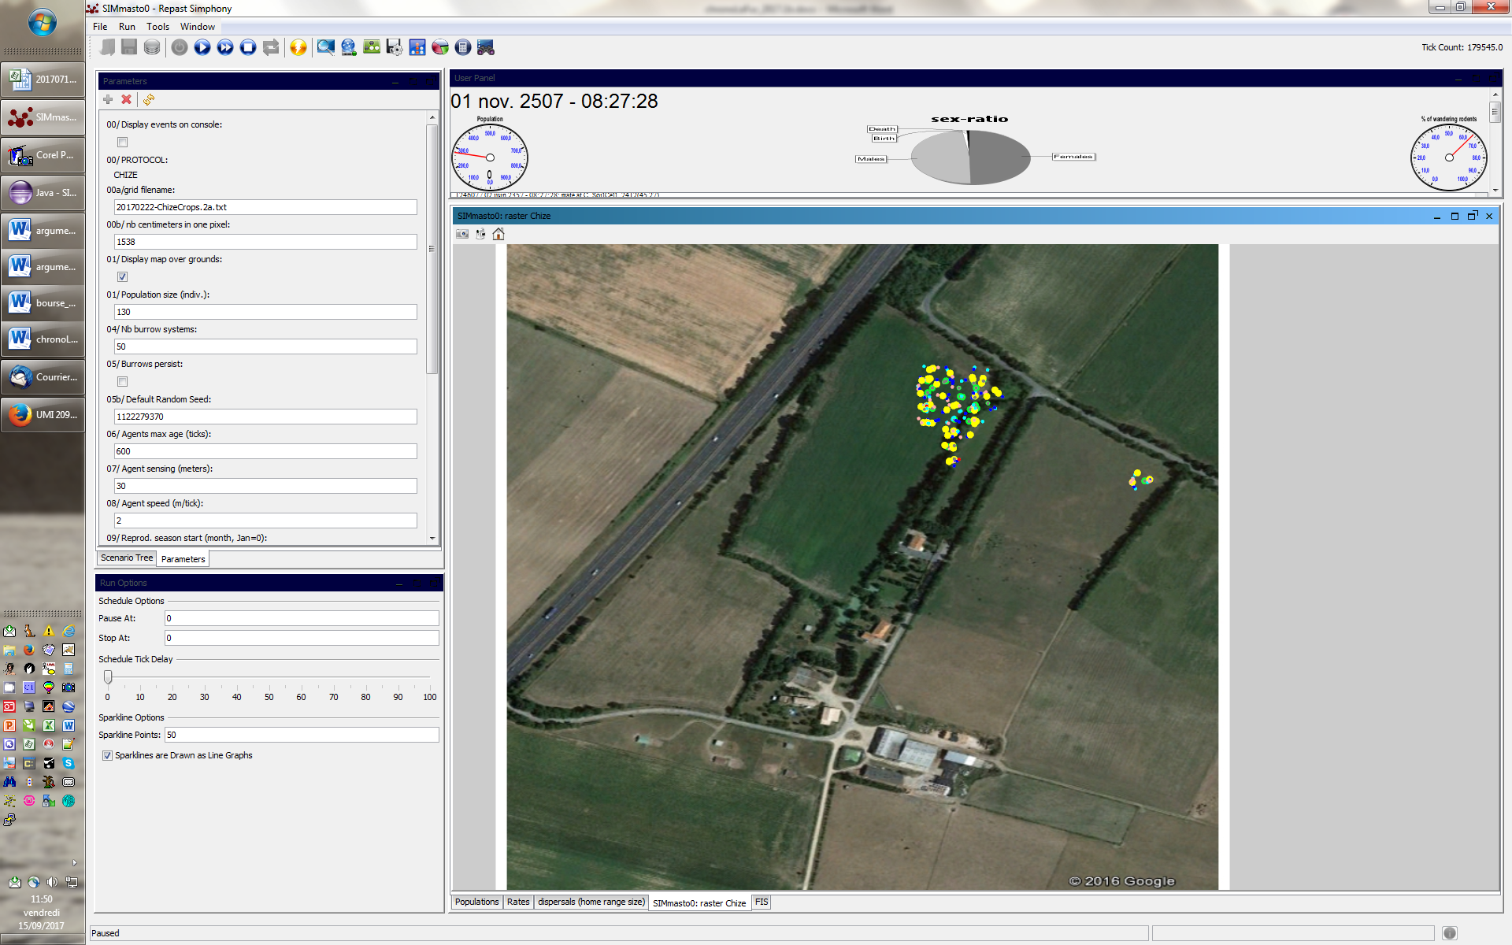

180901 / 19 juil. 2511 - 08:27:28: C_ProtocolFossorial.isSimulationEnd() : population is extinct (no female); halting simulation

180901 / 19 juil. 2511 - 08:27:28: A_Protocol.haltSimulation(), simulation length: 272577sec. (~4542mn, ~75h.) / Tick 180901.

## 29.09.2017 probing agents

Au dessus de tous les getters et setters

@ProbedProperty(displayName="Integer Value")

Si une seule annotation, tous les autres paramètres doivent l’avoir aussi (!)

Voir 2010-RepastReference.jlf.pdf p.56-57

* Suppression de CARRYING_CAPACITY_MULTIPLIERs
* Modification de délibération : males et femelles cherchent un partenaire
* AFAIRE : mauvais positionnement sur le GUI quand rongeur rentre dans terrier (e.g., suckle)
* Chize - tracé de l’âge lors du décès, step=10mn :

  
NB :   
courbe du bas – enfants qui meurent avec leurs mères ?  
deux courbes du haut : males / femelles ?

## 25.09.2017

Corrigé changement d’échelle dans protocolTransportation

20170925-MusTransportEventsOfficiel.9b.jlf.csv : souris dans tous les marchés, rats dans toutes les villes

20170405-MusTransportEventsOfficiel.9a_junk.jlf.csv : souris et rats suivants données Dalecky (sans truck).

AFAIRE: putAll() dans C_Graph xxxWeightedGraph() ralentit beaucoup les calculs (voir avec Pape ?)

AFAIRE: factoriser les paramètres doivent l’avoircommuns dans les .txt dans .rs

## 25.09.2017 SVN 1025

Protocol hybrid uniform OK avec aussi (!) :

Voir 2010-RepastReference.jlf.pdf p.56-57• divers debug et révisions de code

• Suppression de CARRYING_CAPACITY_MULTIPLIERs

• Modification de délibération : males et femelles cherchent un partenaire

• A_VisibleAgent : suppression de isSurroundingFull

• Corrigé changement d’échelle dans protocolTransportation

• refactoring: testDanger() -> checkDanger()

• A_Amniote: ajout de boolean sameSex(A_Amniote other)

• A_Animal: Suppression du test si processTarget=success

• AFAIRE : mauvais positionnement sur le GUI quand rongeur rentre dans terrier (e.g., suckle)

• AFAIRE: putAll() dans C_Graph xxxWeightedGraph() ralentit beaucoup les calculs (voir avec Pape ?)

• AFAIRE: factoriser les paramètres communs dans les .txt dans .rs

## 17.12.2017

### Mus transport – pas de capacité de charge des villes et marchés

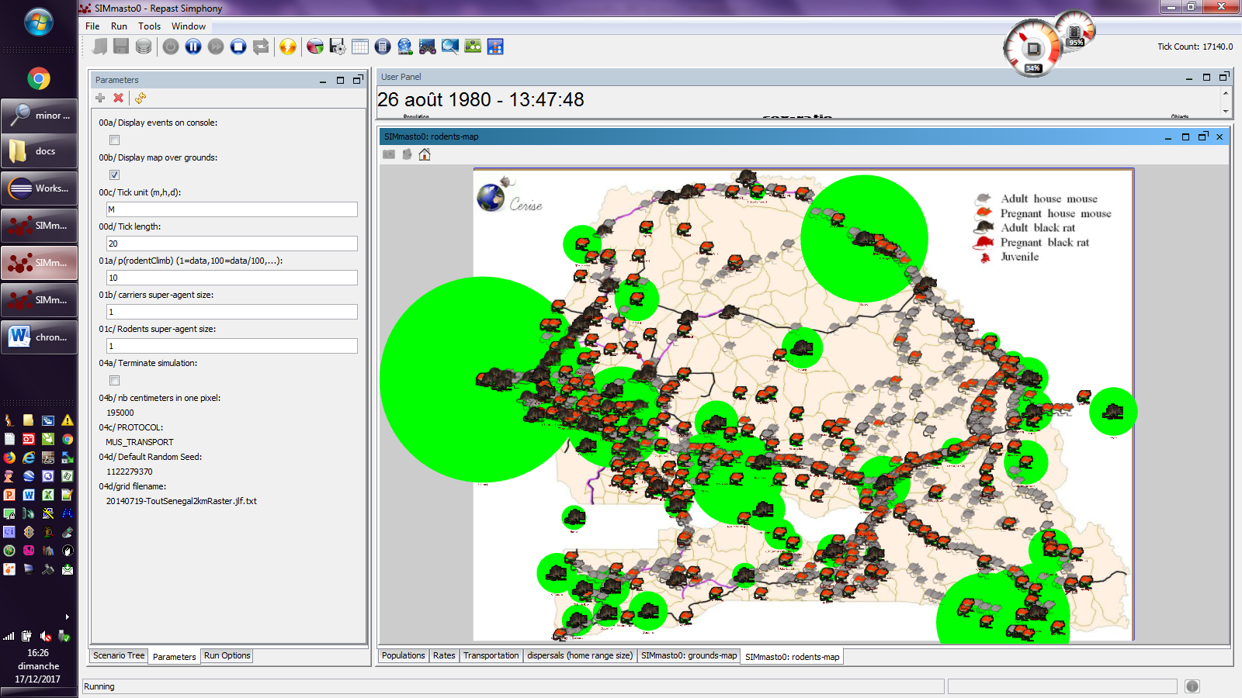

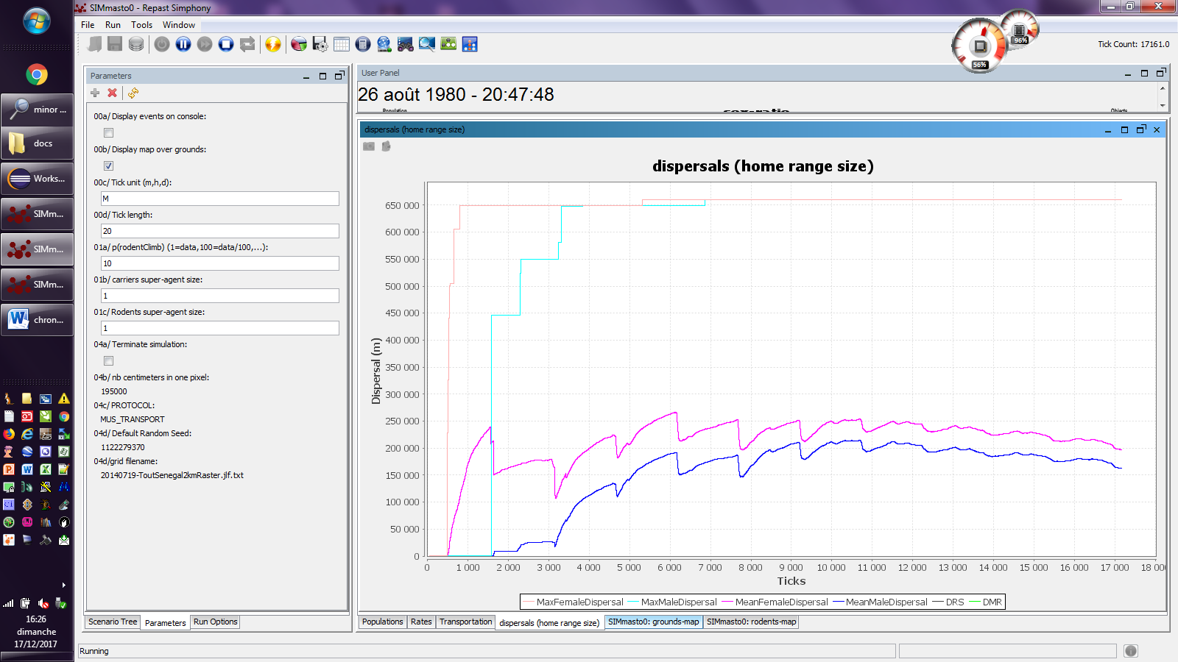

### Chize

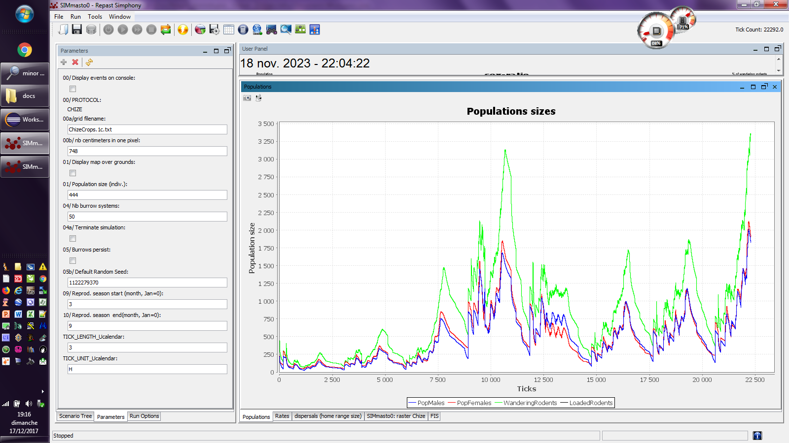

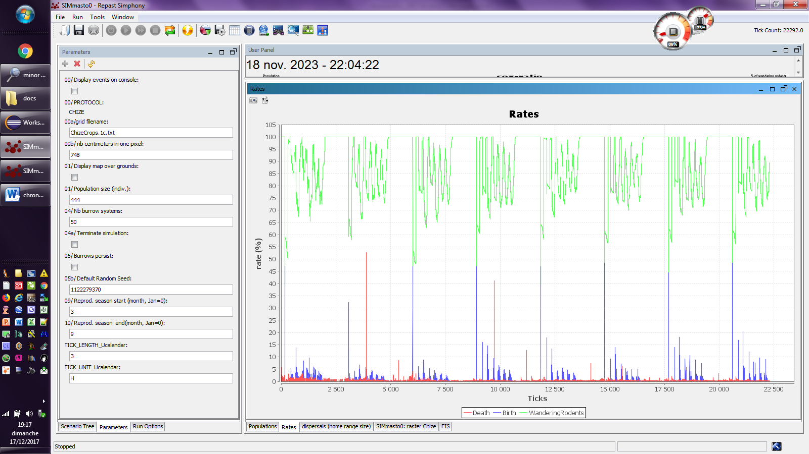

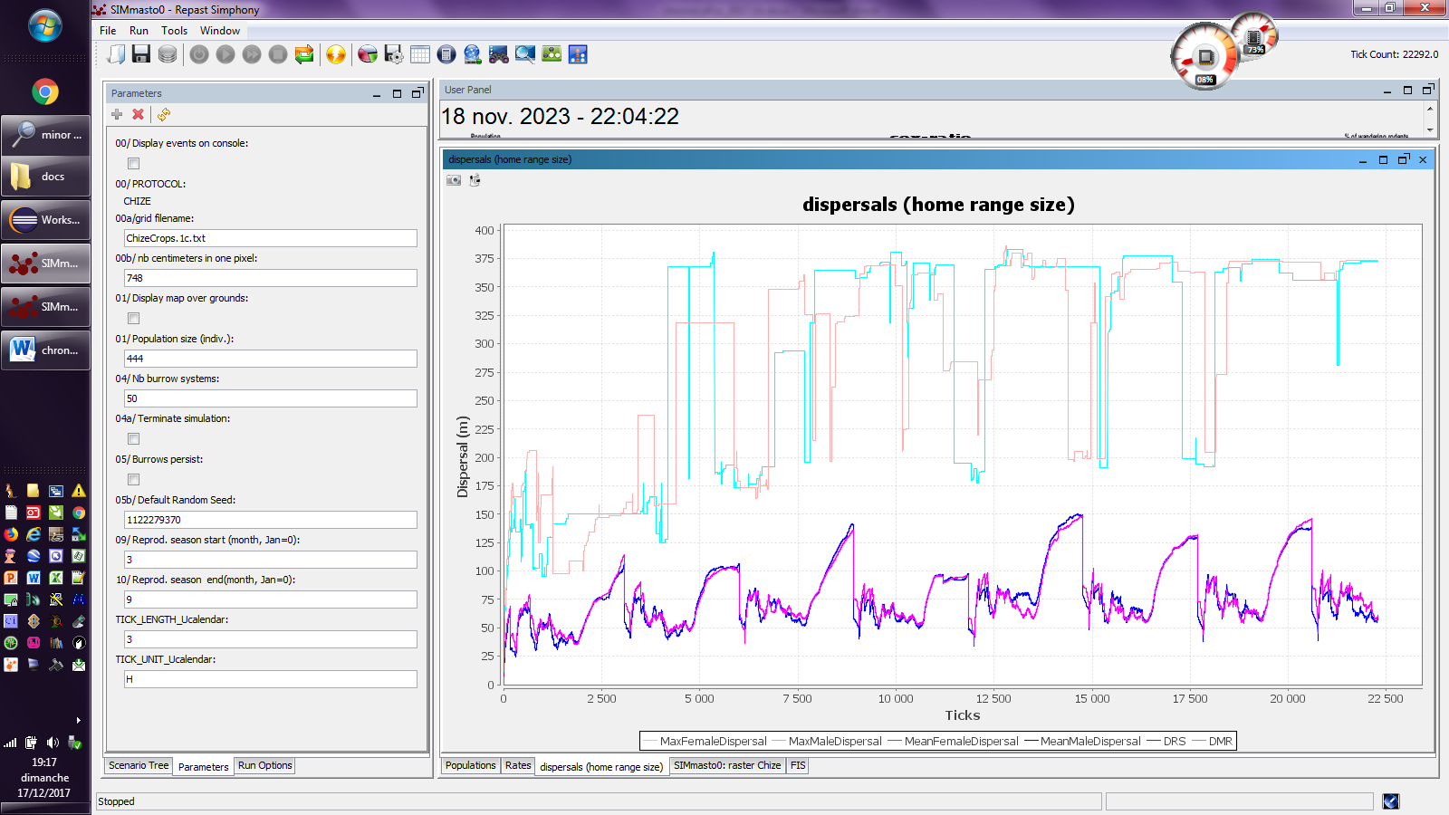

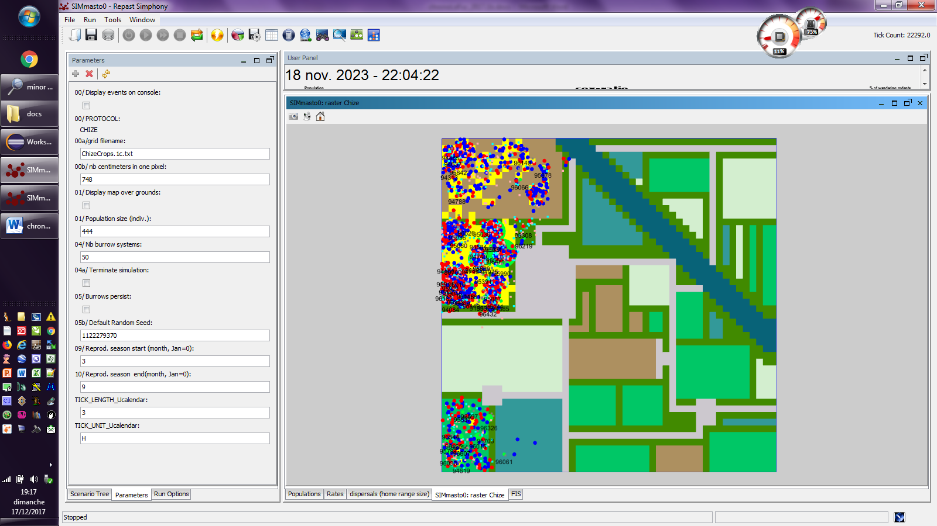

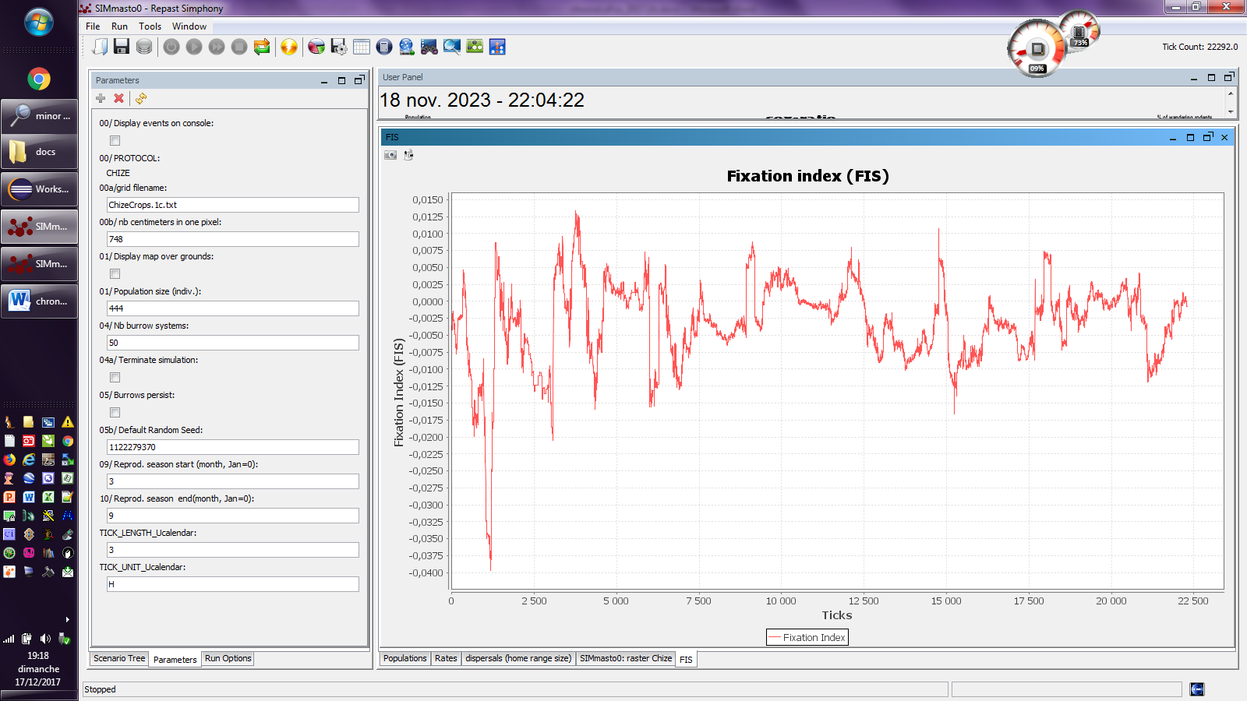

### Centenal pas de prise en compte de bio-climat

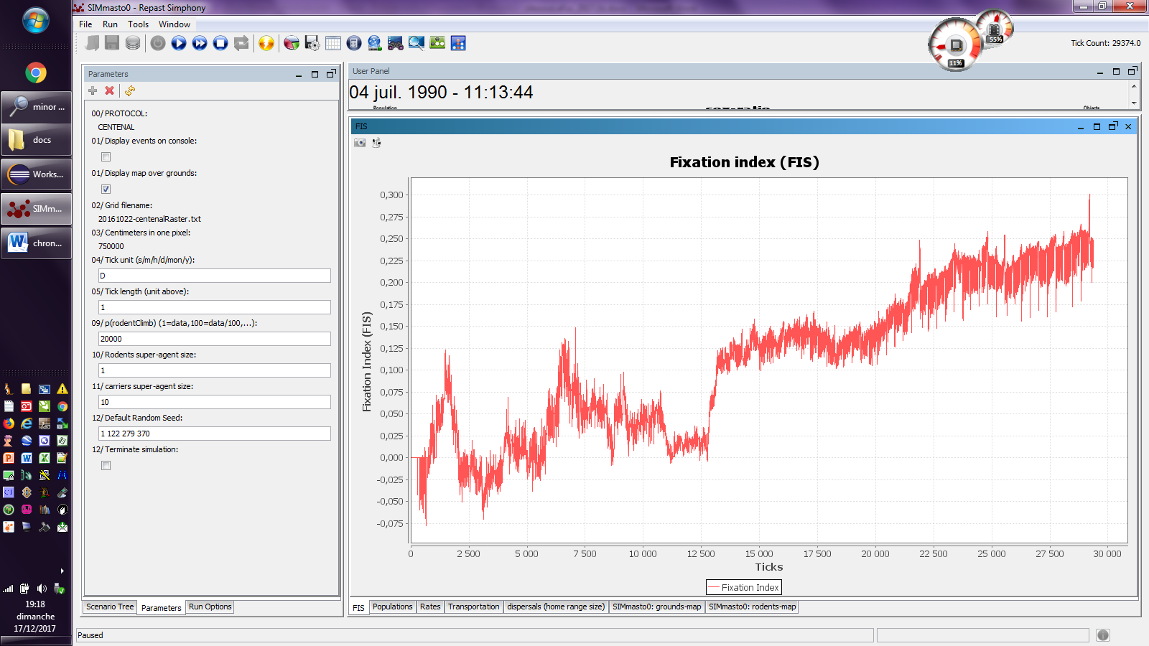

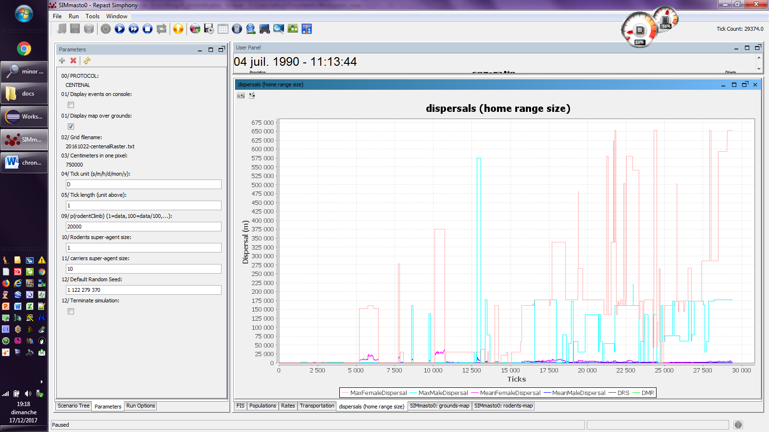

Nb : Difference males – femelles ?

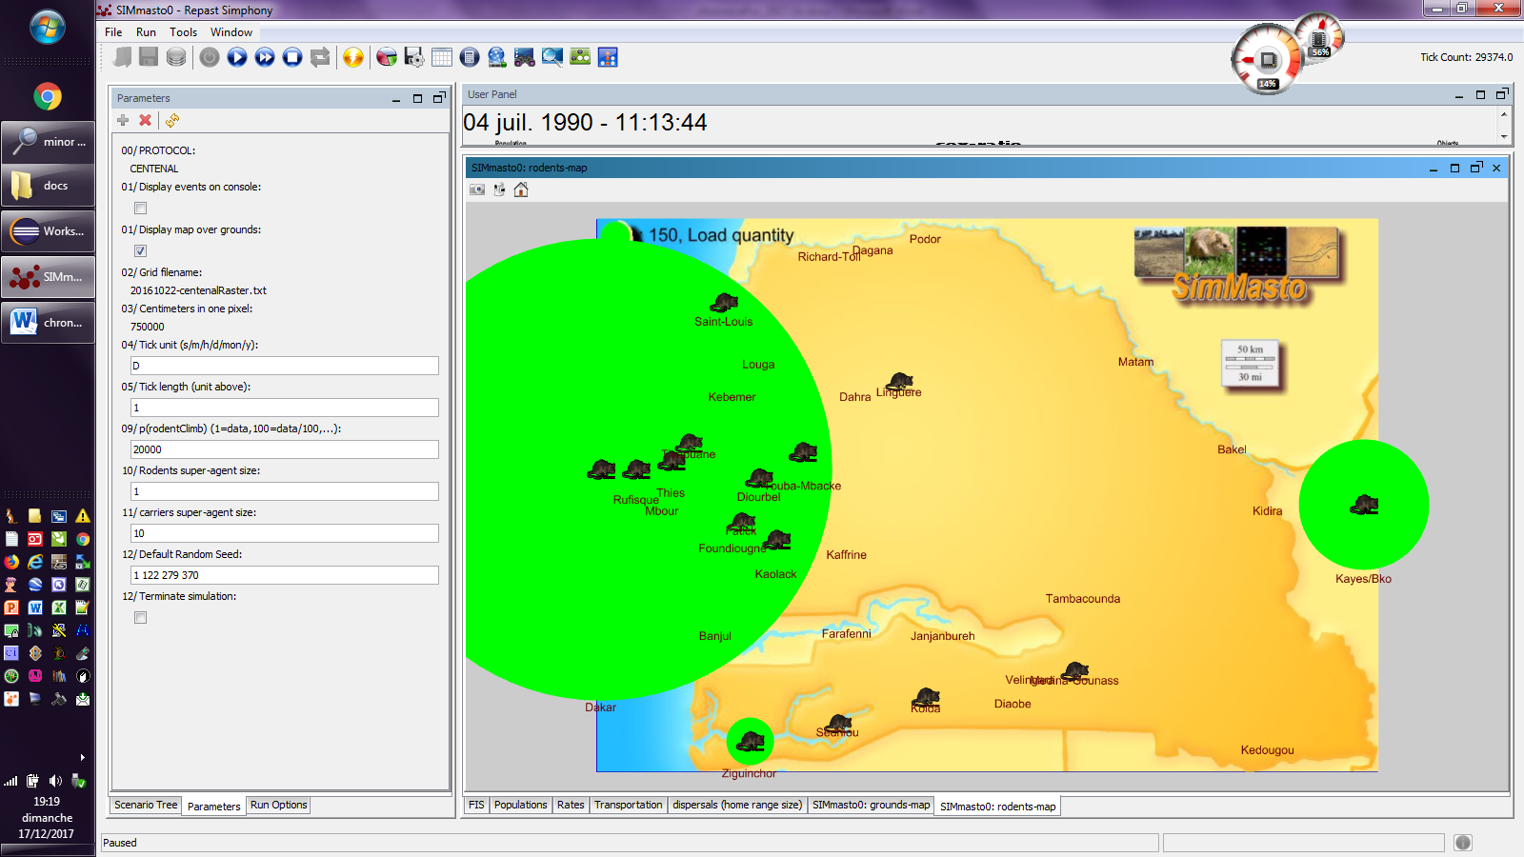

## 18.12.2017 SVN 1031 from Kevin

### Suite corrections de bug suite à passage à PDDDA (Percep/Desire/Deliber/Decision/Action

- mus transport surtout

- amniotes: réglage de la relation mère-suckler et desire=NONE pour sucklers (passifs mais ne sont plus trappedOnBoard dans leur terrier)

- modif de actionInteract dans C_Rodent

- ajout d'une fonction discardTarget

!! PLUS DE this.target=null dans le code source.

- ajout d'une fonction isSuckling()

- !! ajout d'un mortality tuner dans C_Rodent.getDeathProbability_Uday -> !! Number in source !!

A FAIRE:

1. sucklers se déréférencent de leur mère
2. pas de prise en compte de Bio-Climat dans Centenal (ni mus transport)
3. pas de carrying capacity des villes dans Mus transport

## 19.12.2017 Mus-Transport

### Mortalité / 6

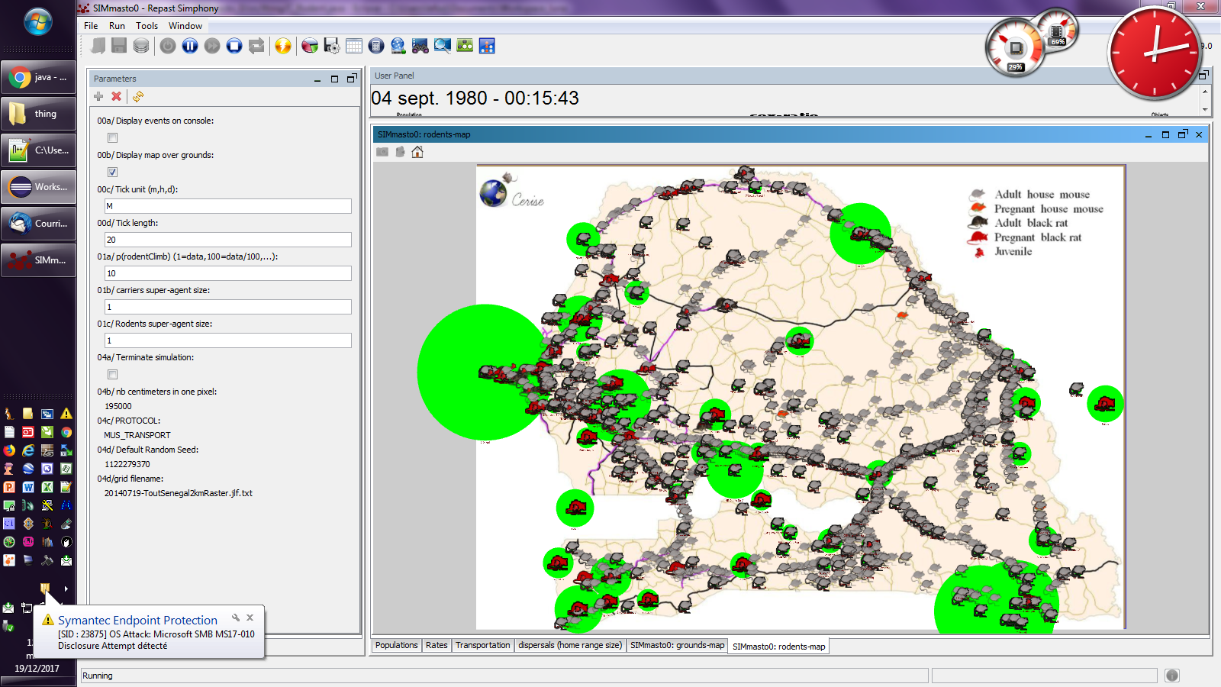

### Mortalité / 2

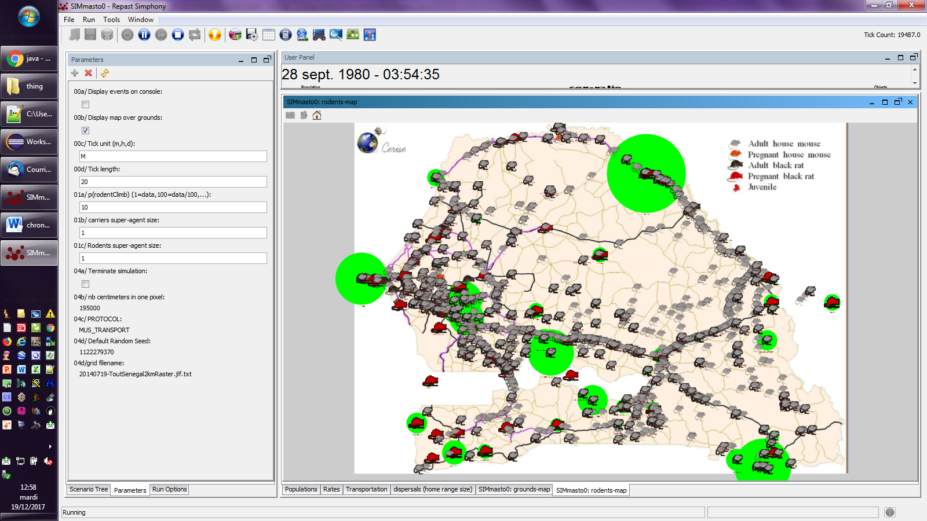

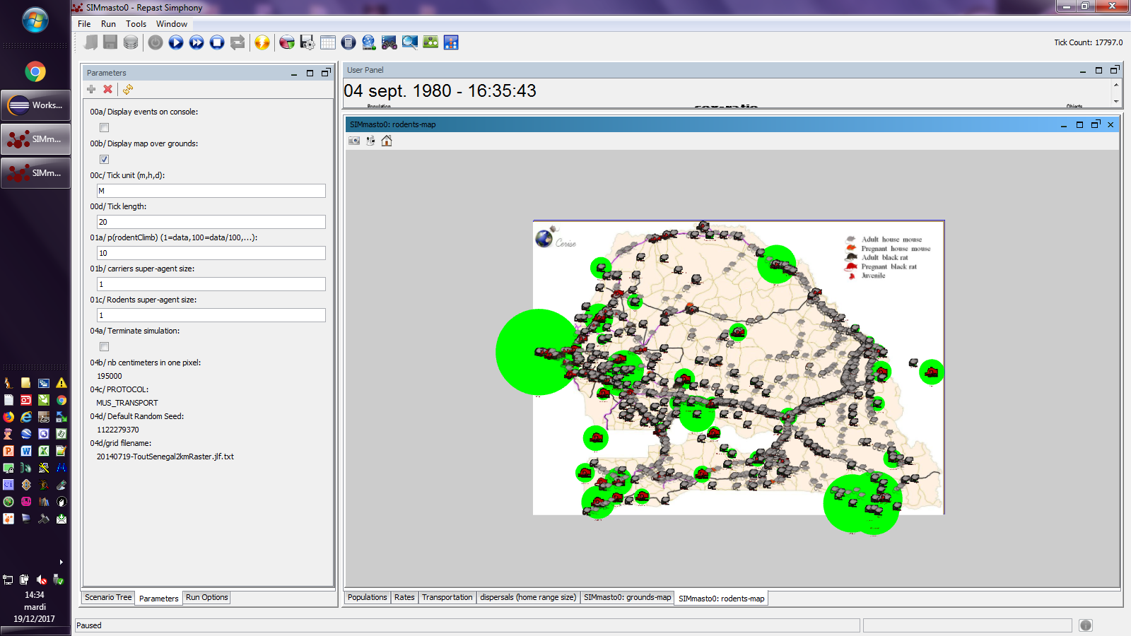

## 19.12.2017 SVN 1032 from Kevin

Suite corrections de bug suite à passage à PDDDA (Percep/Desire/Deliber/Decision/Action

* Nouvelle version de A_Animal.step_Utick() surtout

* suppression des ArrayList dans A_Animal

- ajout de Amniote:discardTarget()

-changement de C_Rodent.actionInteract()

## 21.12.2017 – svn 1033 from Scott

- Transitoire: pb non résolu de terrier dead qui continuent d'être utilisés

- quelques corrections de gerbille avec Moussa

- MAJ cartes chize

- changement étiquettes GUI: Id -> desire -> target

AFAIRE: getCoordinate de A_SupportedContainer à simplifier - OK

## 22.12.2017 - SVN 1034 from Scott

Suite corrections bugs nouvelle version

- correction du bug des terriers dead réutilisés

- généralisation de discardTarget et setTarget (suppression de tous les this.target = xxx)

1. Chaque action génère un flux d’énergie (entrée ou sortie), elle devraient toutes à terme retourner un boolean indiquant la réussite de l’action (en cours)